**Training System Requirement Specification**

**SRS**

**Version:**

|  |  |  |  |  |  |  |  |  |  |  |  |
| --- | --- | --- | --- | --- | --- | --- | --- | --- | --- | --- | --- |
| **TEMPLATE INFORMATION** | | | | | | | | | | | |
| **Project / Department** | |  | | | | | | | | | |
| **Template Information** | |  | |  | | | | | | | |
| **Issued Date** | |  | | **Issued Status** | | | |  | | | |
| **Owner** | |  | | | | | | | | | |
| **Location** | |  | | | | | | | | | |
| **Confidential Class** | |  | | | | | | | | | |
|  | | | | | | | | | | | |
| **REVIEWER INFORMATION** | | | | | | | | | | | |
| **Role** | | | **Required / Suggested** | | **Comment** | | | | | | |
|  | | |  | |  | | | | | | |
|  | | |  | |  | | | | | | |
|  | | |  | |  | | | | | | |
|  | | | | | | | | | | | |
| **APPROVER INFORMATION** | | | | | | | | | | | |
| **Approver Name** | | **Role** | | **Date** | | | **Revision** | | | **Comment** | |
|  | |  | |  | | |  | | |  | |
|  | | | | | | | | | | | |
| **TEMPLATE REVISION HISTORY** | | | | | | | | | | | |
| **Revision** | **Date** | | **Description** | | | **Revised by** | | | **Reviewer** | | **Date** |
|  |  | |  | | |  | | |  | |  |
|  |  | |  | | |  | | |  | |  |
|  |  | |  | | |  | | |  | |  |
|  |  | |  | | |  | | |  | |  |

**Note: To know how to use this Template, refer to [Guideline for Using Common Template](http://ivc.com:8000/portal/index.php?option=com_content&task=view&id=140&Itemid=263) for further information.

[Please remove this page when template is applied]

**<Project abbreviation> - <Project code>**

Testing

**<Code>**

**Version: <Version>**

|  |  |
| --- | --- |
| **Issued Status:** | <Draft / Approved> |
| **Issued Date:** | <mm-dd-yyyy> |
| **Owner:** | <Responsible Manager, who issues this document> |
| **Author:** | <Author> |
| **Location:** | <Project Repository> |
| **Confidential Class:** | <Secret / Confidential> |

|  |  |
| --- | --- |
| **Date:** | <mm-dd-yyyy> |
| **Approved by:** | <Name> |
| **Signature:** |  |

**Review Information**

|  |  |  |
| --- | --- | --- |
| **Role** | **Required / Suggested** | **Comment** |
|  |  |  |
|  |  |  |

**Approval Information**

|  |  |  |  |  |
| --- | --- | --- | --- | --- |
| **Approver Name** | **Role** | **Date**  (mm-dd-yyyy) | **Revision** | **Comment** |
|  |  |  |  |  |
|  |  |  |  |  |

**Revision History**

|  |  |  |  |  |  |
| --- | --- | --- | --- | --- | --- |
| **Revision** | **Date**  (mm-dd-yyyy) | **Description** | **Revised by** | **Reviewer** | **Date**  (mm-dd-yyyy) |
|  | *05/02/2018* | *Relase v1.2* | *Trainning System Group* | *Nhthanh, Vbhuan* | *05/02/2018* |
|  | *05/02/2018* | *Relase v1.2.1* | *Sửa lại scope của ứng dụng web* | *Nhthanh, Vbhuan* | *05/02/2018* |
|  | *06/02/2018* | *Relase v1.2.2* | *Update view list các bài thi và chi tiết từng bài thi của member* | *Nhthanh, Vbhuan* |  |
|  | *07/02/2018* | *Relase v1.2.3* | *Update lại chức năng của admin: hoàn thiện Quản lý nhóm tài khoản* | *Nhthanh, Vbhuan* |  |
|  | *13/02/2018* | *Relase v1.2.4* | *Update thêm chức năng View Profile cho Member và Admin* | *Nhthanh, Vbhuan* |  |
|  | *09/04/2018* | *Relase v1.2.5* | *Update lại chức năng view list bài thi (thay đổi các trường được hiển thị trên bảng view list exam)* |  |  |
|  | *09/04/2018* | *Relase v1.2.5* | *Update lại chức năng admin: hoàn thiện quản lý nhóm tài khoản* |  |  |
|  | *09/04/2018* | *Relase v1.2.5* | *Update lại chức năng quản lý category câu hỏi* |  |  |
|  | *09/04/2018* | *Relase v1.2.5* | *Update lại chức năng create câu hỏi* |  |  |
|  | *10/04/2018* | *Relase v1.2.5* | *Update lại chức năng xóa Question* |  |  |
|  | *10/04/2018* | *Relase v1.2.5* | *Update chức năng tạo kỳ thi* |  |  |

Table of Contents

1. Introduction 1

1.1. Purpose 1

1.1. Scope 1

1.2. References 1

2. Overall Description 1

2.1 Usecase diagram 1

**2.1.1** **Actor Diagram Relationship** 1

**2.1.2** **UseCase for Unregistered User** 2

**2.1.3** **UseCase for User Member** 3

**2.1.4** **Use case for Admin** 4

**2.1.5** **Use case for System** 5

**2.1.6** **Use case for User Manager** 6

**2.1.6.1** **Quản lý Câu Hỏi và Đáp Án** 6

**2.1.6.2** **Quản lý Category of Question** 7

**2.1.6.3** **Quản lý Đề thi** 8

**2.1.6.4** **Quản lý Kỳ Thi** 8

2.1 State diagram 9

2.2 Architectural System 9

2.3 Component diagram 9

2.4.1. Class diagram 9

2.4.2. Dao diagram 9

2.4.3. Service diagram 9

3. Database Design 9

3.1. Entity Relationship Diagram 9

3.2. Schema 9

3.3. Detail schema 10

3.3.1. Table1 10

4. Functional Requirements 10

4.1. Unregistered User 10

4.1.1. Nhập mã code của kỳ thi 10

4.1.2. Xem chi tiết kỳ thi 11

4.1.3. Xem chi tiết bài thi 14

4.1.4. Thực hiện Test Bài thi 16

4.1.4.1. Nộp bài thi 18

4.2. Member 20

4.2.1. Login 20

4.2.2. Home Page 22

4.2.3. Logout 24

4.2.4. View profile 25

4.2.5. Xem danh sách kỳ thi đã tham gia 26

4.2.5.1. Filter 28

4.2.5.2. Search 29

4.2.5.3. Sort 30

4.2.6. Chấm điểm phần tự luận cho kỳ thi 31

4.2.6.1. Xem danh sách các kỳ thi được Assign 31

4.2.6.1.1. Filter 32

4.2.6.1.2. Sort 33

4.2.6.1.3. Search 34

4.2.6.2. Xem chi tiết kỳ thi 34

4.2.6.2.1. Filter 36

4.2.6.2.2. Sort 37

4.2.6.3. Xem chi tiết bài thi 38

4.2.6.4. Chấm điểm 39

4.2.6.4.1. Submit điểm 41

4.2.7. Xem thông báo 42

4.3. Admin 42

4.3.1. Quản lý Tài Khoản 42

4.3.1.1. Hiển thị danh sách tài khoản 42

4.3.1.1.1. Sort tài khoản 42

4.3.1.1.2. Search tài khoản 42

4.3.1.1.3. Filter tài khoản 43

4.3.2. View profile User 43

4.3.3. Quản lý nhóm Tài Khoản 43

4.3.3.1. View List nhóm tài khoản 43

4.3.3.1.1. Search nhóm tài khoản 44

4.3.3.1.2. Sort nhóm tài khoản 44

4.3.3.1.3. Filter nhóm tài khoản 44

4.3.3.2. Tạo nhóm tài khoản 44

4.3.3.3. Details nhóm tài khoản 45

4.3.3.4. Update nhóm tài khoản 45

4.3.3.4.1. Update tên nhóm tài khoản 45

4.3.3.4.2. Update Account trong nhóm tài khoản 45

4.3.3.5. Delete nhóm tài khoản 45

4.4. System 46

4.4.1. Chấm điểm trắc nghiệm 46

4.4.2. Quản lý thông báo 46

4.4.3. Lưu thông tin User 47

4.4.3.1. Lưu thông tin từ hệ thống User trả về 47

4.5. User Manager 47

4.5.1. Quản lý Câu hỏi - Đáp án 47

4.5.1.1. View list Câu hỏi 47

4.5.1.1.1. Search câu hỏi 48

4.5.1.1.2. Filter danh sách câu hỏi 48

**4.5.1.1.3.** **Sort danh sách câu hỏi** 49

4.5.1.2. Tạo Tag 49

4.5.1.3. Tạo câu hỏi 49

4.5.1.4. Import danh sách câu hỏi 50

4.5.1.5. View chi tiết câu hỏi 51

4.5.1.6. Update câu hỏi 52

4.5.1.6.1. Update nhiều câu hỏi 52

4.5.1.6.2. Update từng câu hỏi 52

4.5.1.7. Delete Question 53

4.5.2. Quản lý Category Câu hỏi 53

4.5.2.1. Tạo category câu hỏi 54

4.5.2.2. Update category câu hỏi 54

4.5.2.3. Delete category câu hỏi 54

4.5.3. Quản lý Đề thi 54

4.5.3.1. Tạo Đề thi 54

4.5.3.2. Hiển thị danh sách đề thi 55

4.5.3.2.1. Sort đề thi 55

4.5.3.2.2. Search đề thi 56

4.5.3.2.3. Filter đề thi 56

4.5.3.3. Details đề thi 57

4.5.3.4. Update Đề thi 57

4.5.3.4.1. Hiển thị danh sách câu hỏi add vào Đề thi 58

4.5.3.4.1.1. Search Câu hỏi add vào Đề thi 58

4.5.3.4.1.2. Filter Câu hỏi add vào Đề thi 58

4.5.3.4.1.3. Sort Câu hỏi add vào Đề thi 59

4.5.3.4.2. Thêm Câu hỏi vào Đề thi 59

4.5.3.4.3. Xóa câu hỏi trong Đề thi 60

4.5.3.5. Export đề thi 60

4.5.3.6. Import đề thi 60

4.5.3.7. Delete Đề thi 60

4.5.4. Quản lý Kỳ thi 61

4.5.4.1. Tạo Kỳ thi 61

4.5.4.1.1. Tạo Mới Kỳ Thi 61

4.5.4.1.2. Clone Kỳ Thi 64

4.5.4.2. View List Kỳ Thi 66

CHỨC NĂNG 66

MÔ TẢ YÊU CẦU 66

NGOẠI LỆ (Error Message) 66

CHỨC NĂNG LIÊN QUAN 66

VIEW LIST KỲ THI 66

- Sau khi chọn chức năng Quản Lý Kỳ Thi, hệ thống sẽ hiển thị ra màn hình view list kỳ thi. Dữ liệu của kỳ thi sẽ được trình bày dưới dạng bảng dữ liệu 66

SORT KỲ THI 67

- Từ những trường được hiển thị trong bảng dữ liệu view list, Manager có thể sắp xếp tăng dần, giảm dần, alphabel, ngày/tháng/theo các trường dữ liệu có trong bảng. 67

- Từ những trường được hiển thị trong bảng dữ liệu view list, Manager có thể thực hiện filter kỳ thi theo các trường như tên kỳ thi, trạng thái, ngày bắt đầu, ngày kết thúc, người tạo, mã code kỳ thi 67

- Từ những trường được hiển thị trong bảng dữ liệu view list, Manager có thể thực hiện search kỳ thi theo tên kỳ thi, hoặc mã code của kỳ thi 67

4.5.4.3. View Detail Kỳ Thi 68

CHỨC NĂNG 68

MÔ TẢ YÊU CẦU 68

NGOẠI LỆ (Error Message) 68

CHỨC NĂNG LIÊN QUAN 68

[Sort Người Tham Gia] 69

[Report về kỳ thi] 70

4.5.4.3.1. Filter Người Tham Gia 70

4.5.4.3.2. Seach Người Tham Gia 70

4.5.4.3.3. Sort Người Tham Gia 70

4.5.4.3.4. Filter Bài Thi 70

4.5.4.3.5. Sort Bài Thi 70

4.5.4.3.6. Search Bài Thi 71

4.5.4.3.7. Chi Tiết Bài Thi 71

4.5.4.4. Cập nhật Kỳ Thi 75

CHỨC NĂNG 75

MÔ TẢ YÊU CẦU 75

NGOẠI LỆ (Error Message) 75

CHỨC NĂNG LIÊN QUAN 75

[View Detail Kỳ Thi] 75

[View Detail Kỳ Thi] 76

[View Detail Kỳ Thi] 76

[View Detail Kỳ Thi] 76

[View Detail Kỳ Thi] 76

SCREEN DESIGN UPDATE THÔNG TIN KỲ THI 76

**MÔ TẢ MÀN HÌNH** 76

4.5.4.5. Xóa Kỳ thi 78

4.5.4.6. Chấm điểm tự luận 78

4.5.4.7. Report về kỳ thi 78

**4.5.4.7.1.** **Xem report theo từng kỳ thi** 78

STT 78

Các trường hiển thị 78

Giải thích 78

1 78

Tên kỳ thi 78

Hiển thị thông tin kỳ thi 78

2 78

Người tạo kỳ thi 78

Người tạo ra kỳ thi 78

3 78

Người chấm thi 78

Người được chọn chấm thi 78

4 79

Thời gian thi 79

Thời gian kỳ thi diễn ra( đầy đủ ngày tháng năm) 79

5 79

Tổng số đề thi 79

Tổng số câu hỏi trong đề thi 79

6 79

Tổng số câu hỏi 79

Tổng số câu hỏi có trong đề thi 79

7 79

Số câu khó 79

Tổng số câu hỏi khó 79

8 79

Số câu trung bình 79

Tổng số câu hỏi trung bình 79

9 79

Số câu dễ 79

Tổng số câu hỏi dễ 79

10 79

Tổng số thí sinh 79

Tổng số thí sinh 79

11 79

Bảng phân loại theo thang điểm 79

Sẽ phân theo các mức thang điểm điểm kém, điểm khá, điểm giỏi, tương ứng là số lượng thí sinh ứng với số điểm đó 79

12 79

Số người không tham gia 79

Số người không tham gia 79

13 79

Điểm trung bình 79

Điểm trung bình toàn kỳ thi 79

**4.5.4.7.2.** **Xuất báo cáo theo từng kỳ thi** 80

5. Non-functional requirements 81

Usability 81

Reliability 81

Performance 81

Supportability 81

Design Constraints 81

On-line User Documentation and Help System Requirements 81

Purchased Components 82

Interfaces 82

User Interfaces 82

Hardware Interfaces 82

Software Interfaces 82

Communications Interfaces 82

Environment 82

Target Environment 82

Development Environment 82

Database 82

Licensing Requirements 82

Legal, Copyright, and Other Notices 82

Applicable Standards 82

6. Appendix 82

7. Wiki 83

7.1. Message 83

7.2. Format input, display 83

**7.2.1.** **Độ dài tối đa của 1 trường** 83

**7.2.2.** **Format Date** 83

**7.2.3.** **Format thời gian làm bài** 83

**7.2.4.** **Format điểm thi** 84

**7.2.5.** **Format thời gian thi còn lại** 84

**7.2.6.** **Format user name** 84

**7.2.7.** **Format Password** 84

**7.2.8.** **Format Mã code của kỳ thi** 84

**7.2.9.** **Email** 84

**7.2.10.** **Phone number** 84

**7.2.11.** **Identity card number** 84

7.3. Technical 85

**7.3.1.** **Paging** 85

**7.3.2.** **Search** 85

1. Introduction
   1. Purpose

Tài liệu mô tả chi tiết các tác nhân và chức năng của hệ thống. Ngoài ra tài liệu còn các yêu cầu phi chức năng, các ràng buộc thiết kế và các yếu tố khác cần thiết để cung cấp mô tả đầy đủ và toàn diện về các yêu cầu cho phần mềm

* 1. Scope

Tài liệu mô tả hệ thống Training System của công ty, nhân viên và ứng viên có dự định ứng tuyển vào các vị trí trong công ty sẽ vào làm các bài test và được chấm điểm ở hệ thống

* 1. References

1. Overall Description
   1. Usecase diagram
      1. **Actor Diagram Relationship**

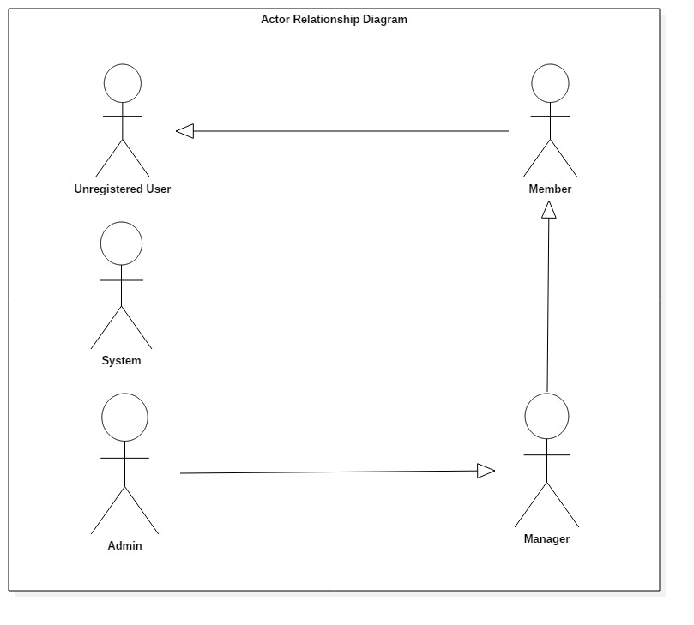

* + 1. **UseCase for Unregistered User**

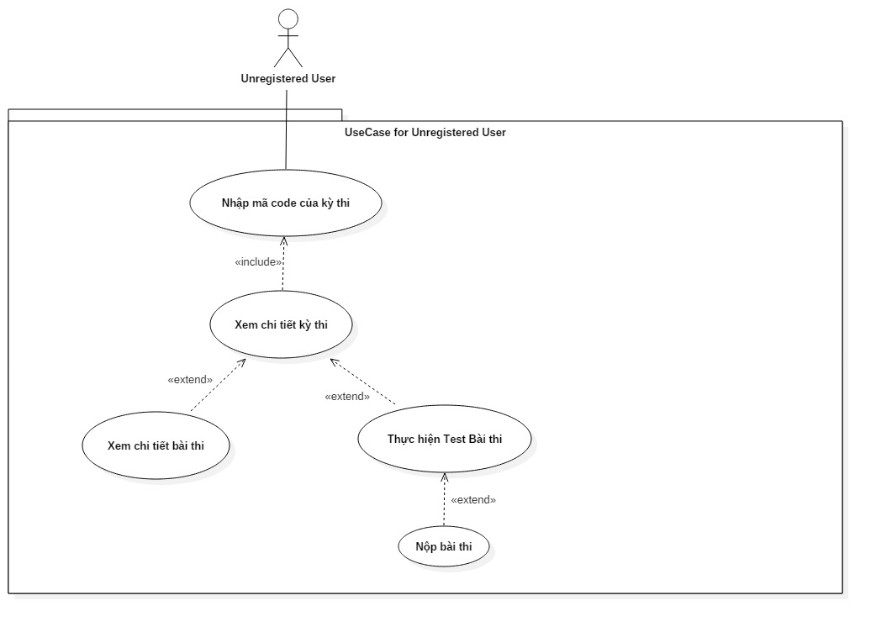

* + 1. **UseCase for User Member**

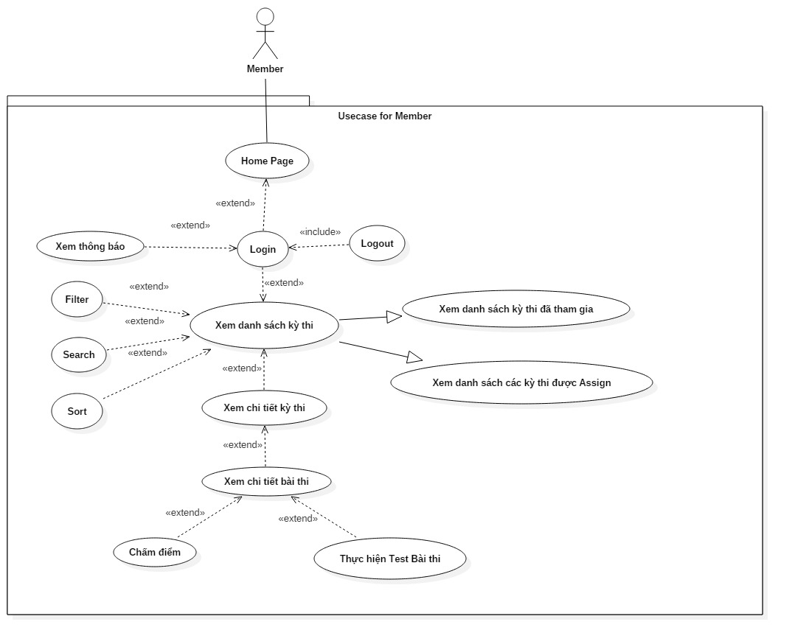

* + 1. **Use case for Admin**

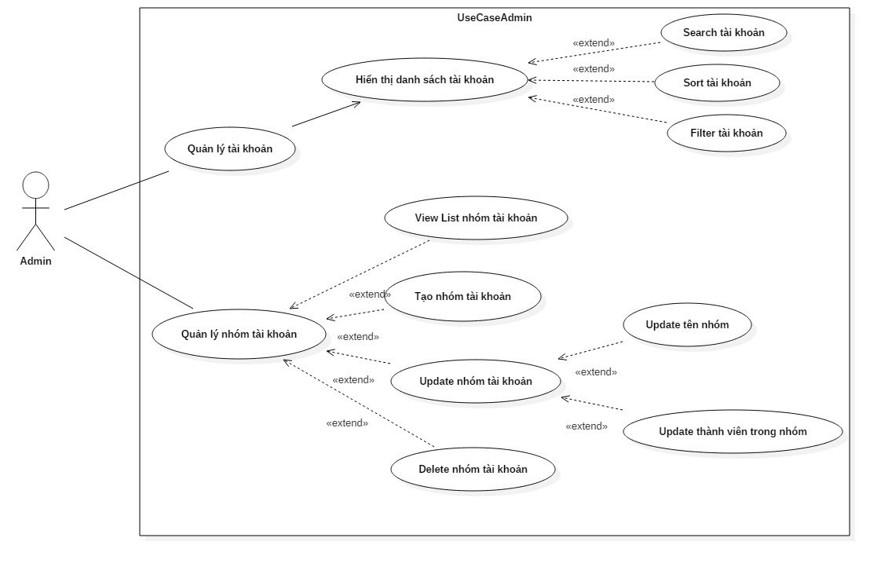

* + 1. 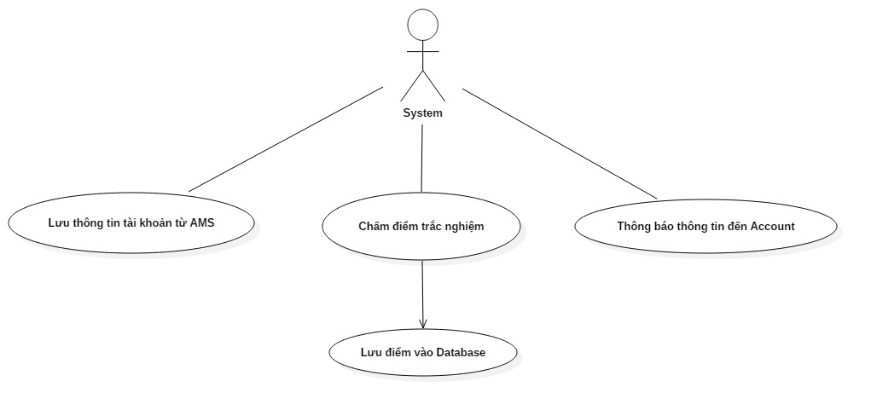**Use case for System**

* + 1. **Use case for User Manager**
       1. **Quản lý Câu Hỏi và Đáp Án**

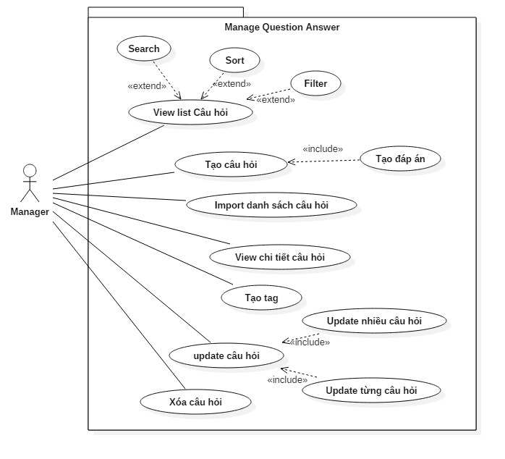

* + - 1. **Quản lý Category of Question**

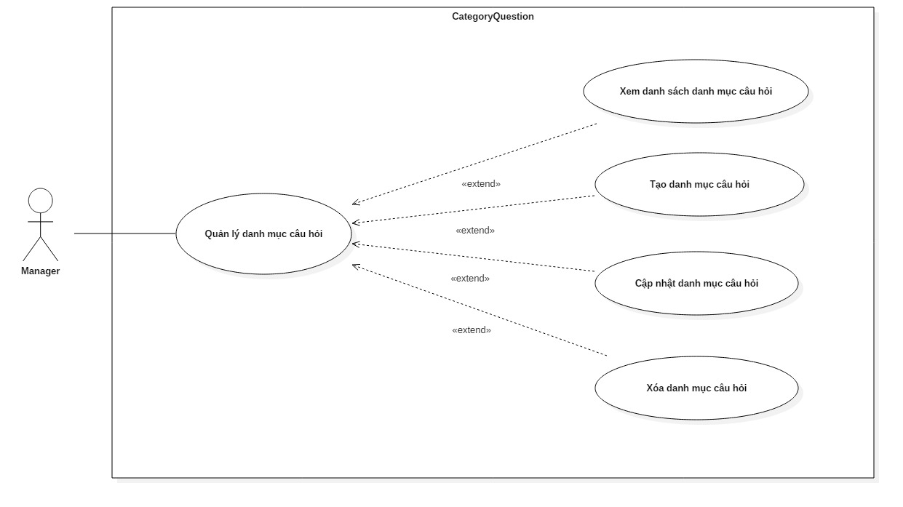

* + - 1. **Quản lý Đề thi**

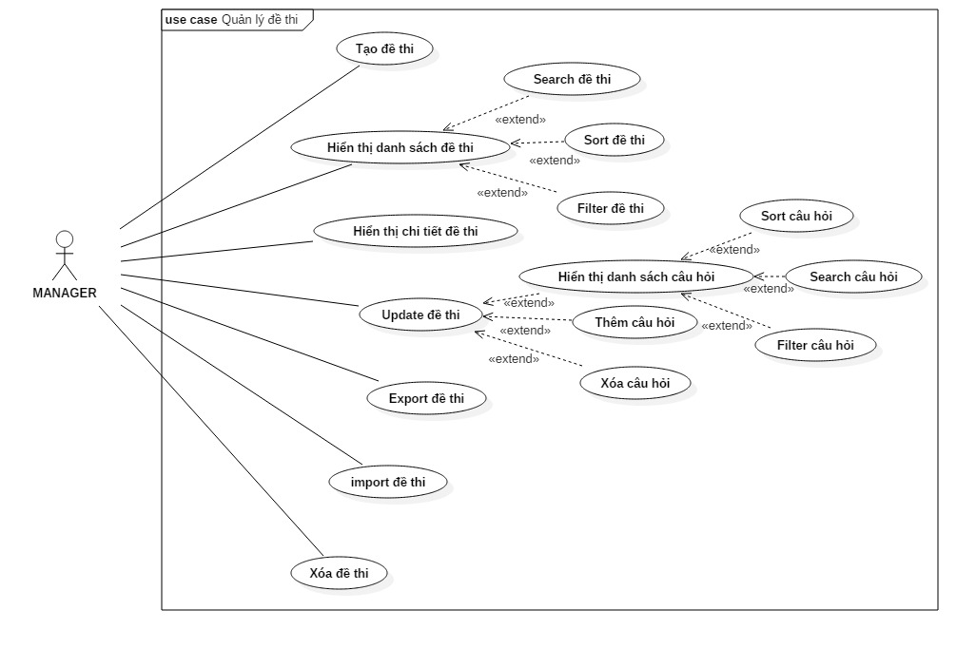

* + - 1. **Quản lý Kỳ Thi**

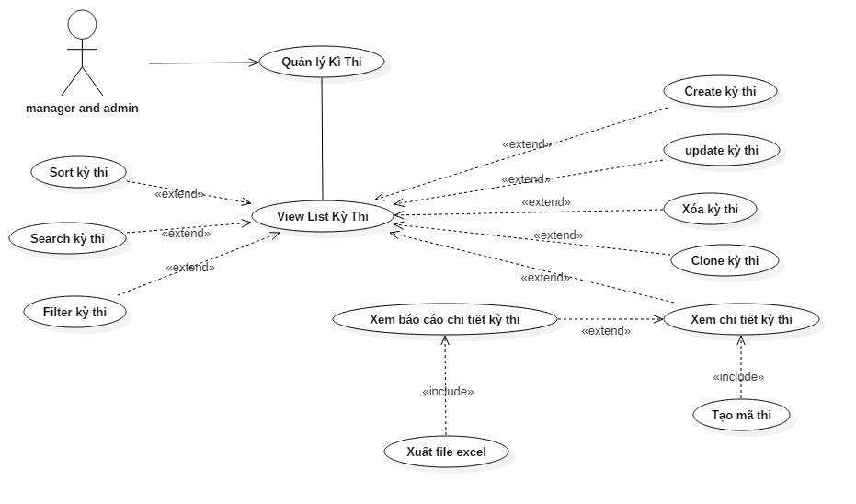

* 1. State diagram
  2. Architectural System
  3. Component diagram
     1. Class diagram
     2. Dao diagram
     3. Service diagram

1. Database Design
   1. Entity Relationship Diagram
   2. Schema

|  |  |  |
| --- | --- | --- |
| **STT** | **Name** | **Description** |
|  |  |  |

* 1. Detail schema
     1. Table1

|  |  |  |  |  |
| --- | --- | --- | --- | --- |
| Table1 | | | | |
|  | **Field name** | **Type** | **Max Length** | **Descrition** |
|  |  |  |  |  |

1. Functional Requirements
   1. Unregistered User
      1. Nhập mã code của kỳ thi

* Actor: Unregistered User, Member, Manager, Admin (Sau đây sẽ gọi chung là User)
* Purpose*:* User nhập vào mã code của kỳ thi để làm bài test.
* Require:
* User sẽ phải có mã code của kỳ thi (mã code của kỳ thi do Manager cấp, mã code chỉ nhập được 1 lần)
* Flow
* Khi User vào hệ thống thì hệ thống sẽ hiển thị màn hình [Home Page].
* Trên màn hình [Home Page], User sẽ nhập mã code vào ô input “*Nhập mã code của kỳ thi*” và click vào button “Test”
  + ô input “*Nhập mã code của kỳ thi*” chỉ nhập được tối đa 15 ký tự
  + Chỉ khi nhập đúng 15 ký tự thì button “Test” mới sáng lên và User mới có thể click vào được
* Sau đó hệ thống sẽ validate mã code của kỳ thi như sau:
  + Nếu validate không thành công thì hệ thống sẽ hiển thị lên message tương ứng, cụ thể như sau:

|  |  |  |
| --- | --- | --- |
| **Validate** | **Mô tả** | **Code Message** |
| Mã code không tồn tại hoặc không đúng định dạng (xem Format Mã code của kỳ thi) | User nhập không đúng định dạng hoặc không đúng bất kì mã code nào trong database | NDUY_01 |
| Mã code không còn hiệu lực | User nhập mã code đã hết hạn (nghĩa là thời gian kết thúc của kỳ thi lớn hơn thời gian hiện tại) | NDUY_02 |

* + Nếu validate thành công thì hệ thống sẽ chuyển trạng thái của mã code vừa nhập vào từ public 🡪 expired và thực thi usecase [Xem chi tiết kỳ thi]
* Other relevant functions: [Xem chi tiết kỳ thi].
* Screen Design & Data Description

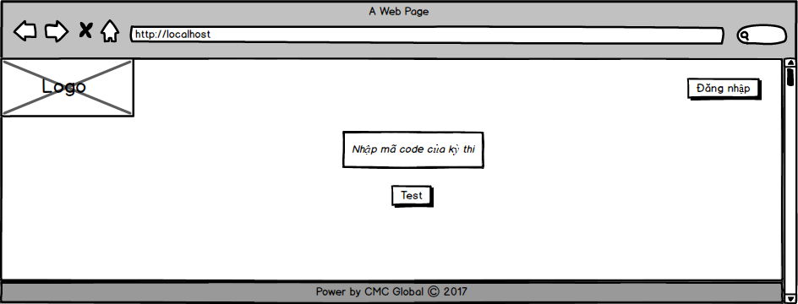

1. *Nhập mã code của kỳ thi*

* Activities Flow

N/A

* Sequense diagram

N/A

* Pseudo code

N/A

* + 1. Xem chi tiết kỳ thi
* Actor: Unregistered User, Member, Manager, Admin (Sau đây sẽ gọi chung là User)
* Purpose: User có thể xem chi tiết thông tin của kỳ thi
* Require:
* Đối với Unregistered User: đã thực hiện thành công Usecase [Nhập mã code của kỳ thi]
* Đối với Member, Manager, Admin: đã thực hiện usecase [Xem danh sách kỳ thi đã tham gia]
* Flow:
* Tại màn hình này, hệ thống sẽ hiển thị thông tin chi tiết của kỳ thi và thông tin các bài thi của kỳ thi đó, cụ thể như sau:

|  |  |  |  |
| --- | --- | --- | --- |
| **Tên trường hiển thị** | **Mô tả** | **Actor có thể nhìn thấy** | **Format hiển thị** |
| Tên kỳ thi | Tên của kỳ thi đang xem chi tiết | User |  |
| Ngày bắt đầu | Ngày bắt đầu của kỳ thi | Member, Manager, Admin | [Format Date] |
| Ngày kết thúc | Ngày kết thúc của kỳ thi | Member, Manager, Admin | [Format Date] |
| Trạng thái | Member có thể nhìn thấy là: Publish, Done  Manager, Admin có thể nhìn thấy là: Draft, Publish, Done | Member, Manager, Admin | Text |

* + Ngoài ra hệ thống còn hiển thị thông tin danh sách các bài thi của kỳ thi đó theo table (table này không có filter, search, sort, paging), cụ thể như sau:

|  |  |  |  |
| --- | --- | --- | --- |
| **Tên trường hiển thị** | **Mô tả** | **Actor có thể nhìn thấy** | **Format hiển thị** |
| Tên bài thi | Tên bài thi | User | [Độ dài tối đa của 1 trường] |
| Chủ đề thi | Thể loại của bài thi  1 bài thi chỉ có 1 thể loại  VD: Sql | User | [Độ dài tối đa của 1 trường] |
| Thời gian làm bài | Thời gian tối đa để làm bài thi  Được quy đổi ra phút  VD: 30p | User | [Format thời gian làm bài] |
| Điểm thi | Điểm của bài thi  Điểm có giá trị >= 0 và <= 10 | Member, Manager, Admin | [Format điểm thi] |
| [Action] | Nếu bài thi đã hoàn thành thì sẽ hiển thị button  Nếu bài thi chưa hoàn thành thì hiển thị button “Test” | User | Image / Button |

* Ngoài ra, khi User click vào button “Test” thì hệ thống sẽ hiển thị form xác nhận có có vào thi test không, cụ thể như sau:

|  |  |  |
| --- | --- | --- |
| **Code Message** | **Sự kiện xảy ra khi click vào button “Có”** | **Sự kiện xảy ra khi click vào button “Không”** |
| NDUY_03 | Sẽ bắt đầu Usecase [Xem chi tiết bài thi] | Ẩn form xác nhận đi |

* Other relevant functions: [Nhập mã code của kỳ thi], [Xem chi tiết bài thi]
* Screen Design & Data Description

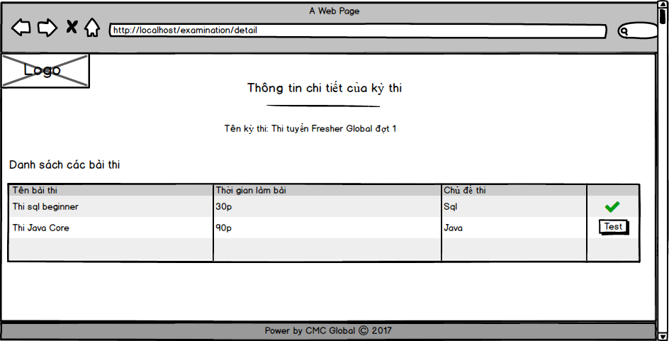

1. *Thông tin chi tiết kỳ thi của Unregistered User*

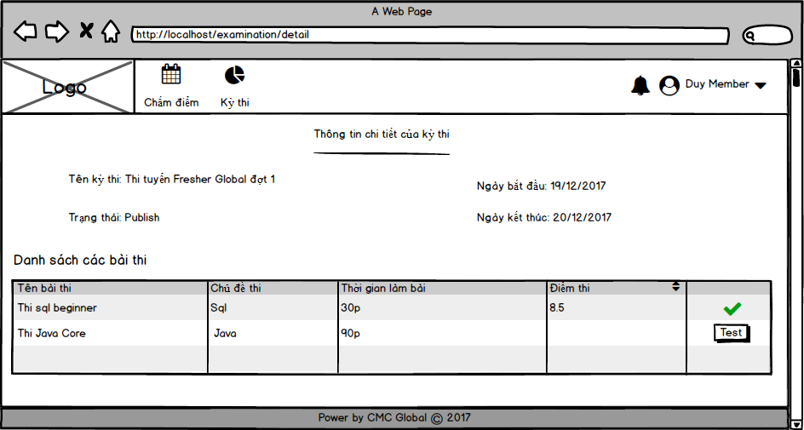

1. *Thông tin chi tiết kỳ thi của Member*

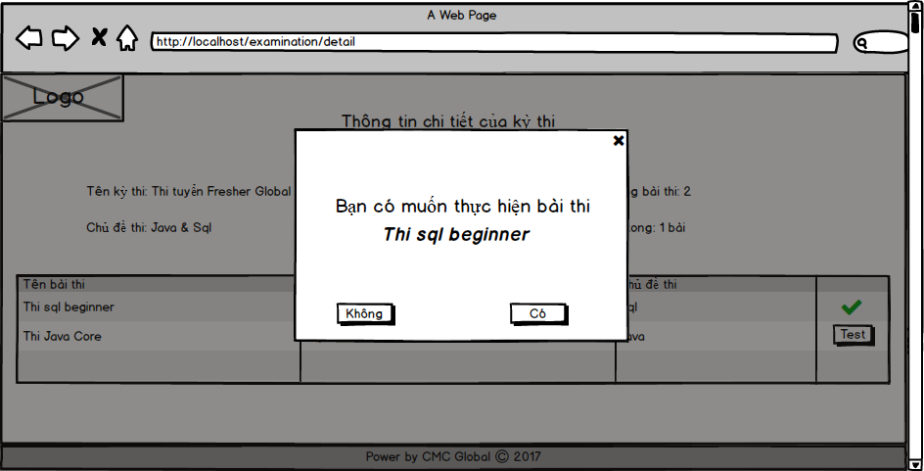

1. *Xác nhận thi Test*

* Activities Flow

N/A

* Sequense diagram

N/A

* Pseudo code

N/A

* + 1. Xem chi tiết bài thi
* Actor: Unregistered User, Member, Manager, Admin (Sau đây sẽ gọi chung là User)
* Purpose: User xem thông tin chi tiết của bài thi
* Require:
* User đã thực hiện Usecase [Xem chi tiết kỳ thi] và click vào button “Test” trên màn hình [Xem chi tiết kỳ thi]
* Flow:
* Ở usecase này, hệ thống sẽ hiển thị thông tin chi tiết của bài thi
* Thông tin chi tiết của bài thi bao gồm:

|  |  |  |  |
| --- | --- | --- | --- |
| **Tên trường hiển thị** | **Mô tả** | **Actor có thể nhìn thấy** | **Format hiển thị** |
| Tên bài thi | Tên bài thi đang thi | User |  |
| Chủ đề thi | Thể loại của bài thi  1 bài thi chỉ có 1 thể loại  VD: Sql | User |  |
| Tổng số câu hỏi | Tổng số câu hỏi của bài thi: tự luận + trắc nhiệm | User | Integer >= 0 |
| Số câu hỏi trắc nhiệm | Số câu hỏi trắc nhiệm có trong bài thi | User | Integer >= 0 |
| Số câu hỏi tự luận | Số câu hỏi tự luận có trong bài thi | User | Integer >= 0 |
| Tổng điểm trắc nhiệm | Tổng điểm của tất cả các câu hỏi trắc nhiệm của bài thi | User | [Format điểm thi] |
| Tổng điểm tự luận | Tổng điểm của tất cả các câu hỏi tự luận của bài thi | User | [Format điểm thi] |
| Thời gian làm bài | Thời gian tối đa để làm bài thi  Được quy đổi ra phút  VD: 30p | User | [Format thời gian làm bài] |

* Ngoài ra, khi User xem xong thông tin chi tiết của bài thi thì User có thể click vào button “Bắt đầu” để bắt đầu làm bài thi (xem usecase [Thực hiện Test Bài thi])
* Other relevant functions: [Thực hiện Test Bài thi]
* Screen Design & Data Description

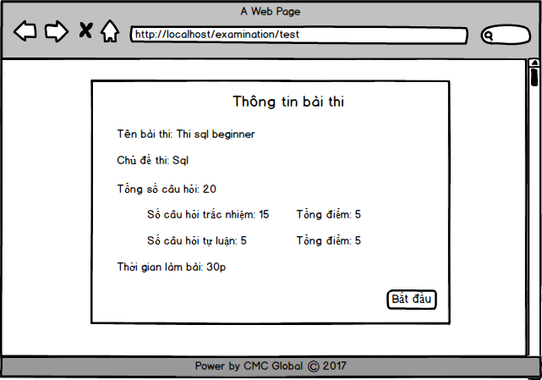

1. *Thông tin chi tiết của bài thi*

* Activities Flow

N/A

* Sequense diagram

N/A

* Pseudo code

N/A

* + 1. Thực hiện Test Bài thi
* Actor: Unregistered User, Member, Manager, Admin (Sau đây sẽ gọi chung là User)
* Purpose: User thực hiện test bài thi
* Require:
* User đã thực thi xong usecase [Xem chi tiết bài thi]
* Flow:
* Mỗi trang sẽ hiển thị 1 câu hỏi và user có thể trả lời câu hỏi đó ngay trên màn hình này
  + Tất cả các câu trắc nhiệm sẽ ở trước các câu hỏi tự luận
* Tại mỗi trang User có thể xem câu hỏi và trả lời câu hỏi

|  |  |  |
| --- | --- | --- |
| **Action** | **Câu hỏi trắc nhiệm** | **Câu hỏi tự luận** |
| Xem câu hỏi | User có thể xem được:   * Nội dung câu hỏi * Các đáp án có thể trả lời của câu hỏi đó | User chỉ xem được:   * Nội dung câu hỏi |
| Trả lời câu hỏi | User sẽ trả lời bằng cách tích vào checkbox ở bên cạnh câu trả lời | User sẽ trả lời bằng cách viết nội dung câu trả lời theo area text của câu trả lời đó |

* User có thể next câu hỏi tiếp theo, cụ thể như sau:
  + Nếu chưa phải câu hỏi cuối cùng của bài thi thì button “Next” sẽ hiện lên
  + Khi User click vào button “Next” thì hệ thống sẽ hiển thị câu hỏi tiếp theo
* User cũng có thể quay lại câu hỏi trước, cụ thể như sau:
  + Bắt đầu từ câu hỏi thứ 2 của bài thi thì button “Prev” sẽ hiện lên
  + Khi User click vào button “Prev” thì hệ thống sẽ hiển thị câu hỏi trước đó
* User có thể chỉnh sửa lại câu trả lời bằng cách quay lại quay hỏi cần sửa, sau đó sẽ thực hiện chỉnh sửa câu trả lời cho câu hỏi đó
* Ngoài ra trên màn hình này User có thể xem thời gian còn lại của bài thi
  + Thời gian thi còn lại sẽ được hiển thị theo format [Format thời gian thi còn lại]
  + Ngoài ra nếu vào các mốc thời gian đặc biệt thì thời gian còn lại được hiển thị với color màu đỏ và sẽ hiện thông báo dưới thời gian còn lại

|  |  |
| --- | --- |
| **Mốc thời gian** | **Code Message** |
| User đã làm bài được ½ thời gian | NDUY_04 |
| Thời gian còn 5 phút | NDUY_05 |
| Thời gian còn 2 phút | NDUY_06 |

* Khi hết thời gian làm bài hoặc làm bài xong thì User có thể nộp bài thi (xem usecase [Nộp bàithi])
* Other relevant functions: [Xem chi tiết bài thi], [Nộp bàithi]
* Screen Design & Data Description

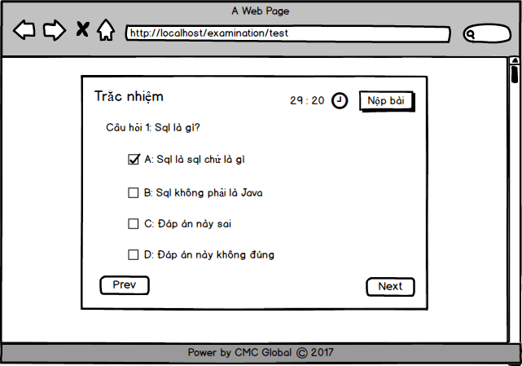

1. *Câu hỏi trắc nhiệm*

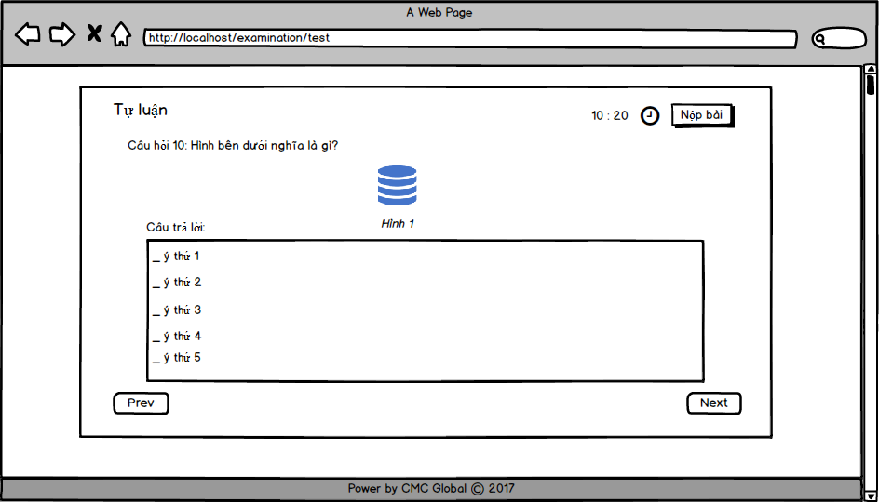

1. *Câu hỏi tự luận*

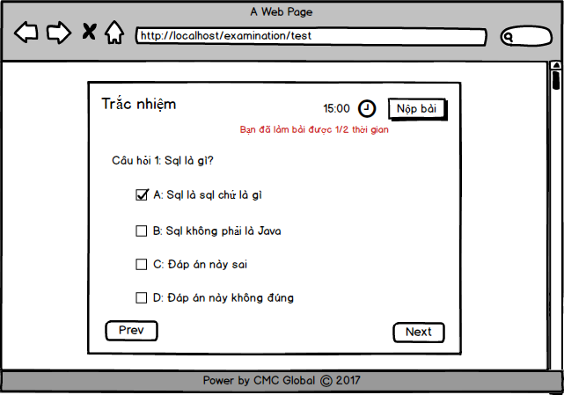

1. *User đã làm bài được ½ thời gian*

* Activities Flow

N/A

* Sequense diagram

N/A

* Pseudo code

N/A

* + - 1. Nộp bài thi
* Actor: Unregistered User, Member, Manager, Admin (Sau đây sẽ gọi chung là User)
* Purpose: User nộp bài thi hoặc hết thời gian thì hệ thống sẽ tự động nộp bài thi
* Require:
* User đang ở trong màn hình [Thực hiện Test Bài thi]
* Usecase này xảy ra khi
  + User muốn nộp bài thi (không nhất thiết phải làm hết tất cả bài thi mới được nộp bài)
  + Hoặc hết thời gian làm bài thi (hệ thống sẽ tự động thực thi usecase này)
* Flow:
* Khi User muốn nộp bài thi thì sẽ click vào button “Nộp bài”, hệ thống sẽ hiển thị lên form xác nhận nộp bài thi cụ thể như sau:

|  |  |  |
| --- | --- | --- |
| **Code Message** | **Sự kiện xảy ra khi click vào button “Có”** | **Sự kiện xảy ra khi click vào button “Không”** |
| NDUY_07 | Hệ thống sẽ lưu lại kết quả làm bài và chuyển màn hình về màn hình [Xem chi tiết kỳ thi] | Tắt form xác nhân đi và tiếp tục làm bài |

* Khi hết thời gian làm bài thi thì hệ thống sẽ tự động thực thi use case này như sau:
  + Hệ thống sẽ lưu lại kết quả làm bài
  + Sau đó, hệ thống sẽ hiển thị form thông báo có nội dung message NDUY_08 và button “Đồng ý”.
  + User click vào button “Đồng ý” thì hệ thống sẽ chuyển về màn hình [Xem chi tiết kỳ thi]
* Other relevant functions: [Xem chi tiết kỳ thi]
* Screen Design & Data Description

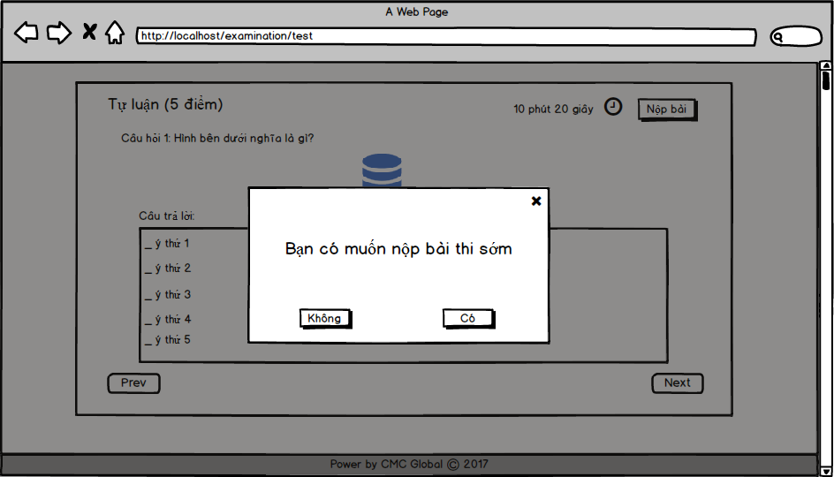

1. *Form xác nhận nộp bài*

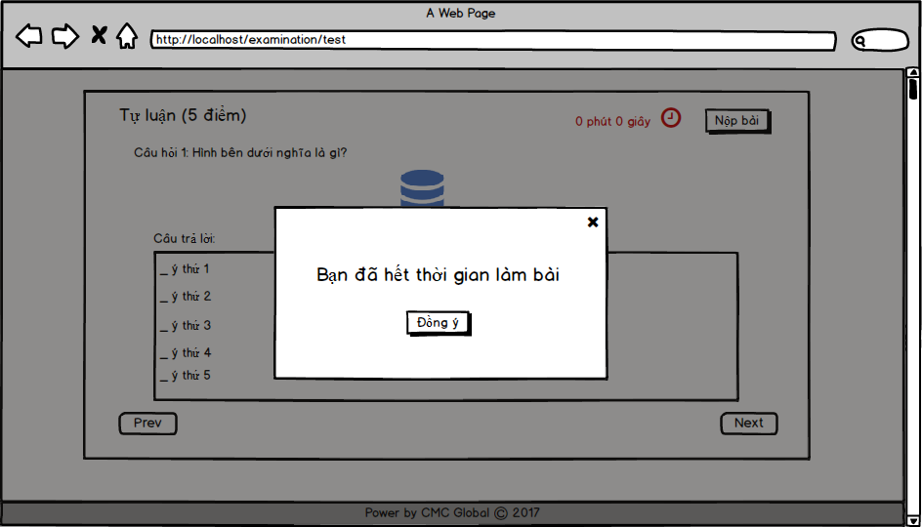

1. *Form thông báo hết thời gian làm bài*

* Activities Flow

N/A

* Sequense diagram

N/A

* Pseudo code

N/A

* 1. Member
     1. Login
* Actor: Member, Manager, Admin (Sau đây sẽ gọi chung là User)
* Purpose*:* User có thể đăng nhập vào hệ thống.
* Require:
* User phải có Account trong hệ thống AMS (Account Management System).
* Flow
* Khi User vào hệ thống thì hệ thống sẽ hiển thị màn hình [Home Page].
* User sẽ click vào button [Đăng nhập] để chuyển sang màn hình [Form đăng nhập]
* Hệ thống hiển thị [Form đăng nhập] bao gồm các thông tin:
  + *User name
    - ô input [*User name*] chỉ nhập được từ 1 ký tự 🡪 15 ký tự
  + *Password
    - ô input [*Password*] chỉ nhập được từ 1 ký tự 🡪 25 ký tự và các ký tự nhập vào đểu được mã hóa thành ký tự *

Chú ý: User name & Password phân biệt chữ hoa chữ thường, dấu

* Sau khi nhập sau, User sẽ click vào button [Đăng nhập] hệ thống sẽ validate thông tin User name và Password như sau:
  + Nếu validate không thành công thì hệ thống sẽ hiển thị lên message cụ thể như sau:

|  |  |  |
| --- | --- | --- |
| **Validate** | **Mô tả** | **Code Message** |
| User name trống hoặc user name > 15 ký tự | User không nhập vào ô input [User name] hoặc nhập vào ô input [User name] > 15 ký tự | NDUY_09 |
| Password trống hoặc password > 25 ký tự | User không nhập vào ô input [Password] hoặc nhập vào ô input [Password] > 25 ký tự | NDUY_10 |

* + Nếu validate thành công thì hệ thống sẽ tiếp tục gửi thông tin sang hệ thống AMS để xác thực
    - Nếu User name và Password không đúng thì hệ thống sẽ hiển thị message NDUY_11 và hệ thống sẽ giữa lại Username và reset password trên màn hình thành rỗng
    - Nếu User name và Password đúng thì hệ thống sẽ chuyển sang màn hình [Home Page] với trạng thái là đã login và có Role là Role của User name nhập vào
  + Ngoài ra trên màn hình này còn có checkbox “Remember me”, nếu User select checkbox này thì Brower sẽ lưu lại User name và Password trên brower
* Other relevant functions: [Home Page].
* Screen Design & Data Description



1. *Màn hình Home Page khi chưa đăng nhập*

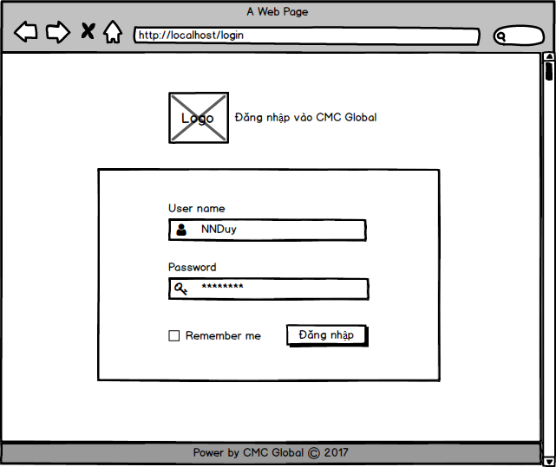

1. *Form login*

* Activities Flow

N/A

* Sequense diagram

N/A

* Pseudo code

N/A

* + 1. Home Page
* Actor: Unregistered User, Member, Manager, Admin (sau đây sẽ gọi chung là User)
* Purpose*:* Trang chính của hệ thống.
* Require

N/A

* Flow
* Trang [Home Page] sẽ hiển thị các thông tin tùy theo Role của User, cụ thể như sau

|  |  |  |  |
| --- | --- | --- | --- |
| **Giao diện** | **Actor** | **Các chức năng, thông tin có thể nhìn thấy** | **Mô tả** |
| [*Trang Home khi chưa đăng nhập*] | Unregistered User | [Nhập mã code của kỳ thi] | Giữa màn hình [home page], Unregistered User nhìn thấy ô input [*Nhập mã code của kỳ thi*] và button “Test” |
| Thông tin khác | Ngoài ra Unregistered User còn nhìn thấy logo (khi click vào logo thì hệ thống sẽ chuyển về màn hình [Home Page]), và button “Đăng nhập” |
| [*Trang Home khi đăng nhập với Role là Member*] | Member | Có tất cả các chức năng của Unregistered User | Xem mô tả ở Actor Unregistered User |
| Thông tin của mình khi đăng nhập xong | Trên header, Member sau khi đăng nhập thì button “Đăng nhập” sẽ bị thay thế bằng avatar default của Member, tên của Member và button  (xem usecase [Logout] sẽ mô tả chi tiết về button này) |
| [Logout] | Trên header, Member có thể click vào button  để logout |
| [Xem danh sách kỳ thi đã tham gia] | Trên header, Member nhìn thấy logo của chức năng và button “Kỳ thi” |
| [*C*hấm điểm phần tự luận cho kỳ thi] | Trên header, Member nhìn thấy logo của chức năng và button “Chấm điểm” |
|  |  | [Xem thông báo] | Trên header, Member nhìn thấy button có hình chuông |
| [*Trang Home khi đăng nhập với Role là Manager*] | Manager | Có tất cả các chức năng của Member | Xem mô tả ở Actor Member |
| [Quản lý kỳ thi] | Trên menu ở bên trái của brower, Manager nhìn thấy logo của chức năng và button “Quản lý kỳ thi” |
| [Quản lý đề thi] | Trên menu ở bên trái của brower, Manager nhìn thấy logo của chức năng và button “Quản lý đề thi” |
| [Quản lý câu hỏi] | Trên menu ở bên trái của brower, Manager nhìn thấy logo của chức năng và button “Quản lý câu hỏi” |
| [Quản lý Danh mục câu hỏi] | Trên menu ở bên trái của brower, Manager nhìn thấy logo của chức năng và button “Quản lý Danh mục câu hỏi” |
| [Báo cáo] | Trên menu ở bên trái của brower, Manager nhìn thấy logo của chức năng và button “Báo cáo” |
| [*Trang Home khi đăng nhập với Role là Admin*] | Admin | Có tất cả các chức năng của Manager | Xem mô tả ở Actor Manager |
| [Quản lý tài khoản] | Trên menu ở bên trái của brower, Manager nhìn thấy logo của chức năng và button “Quản lý tài khoản” |

* Other relevant functions: [Home Page].
* Screen Design & Data Description



1. *Trang Home khi chưa đăng nhập*

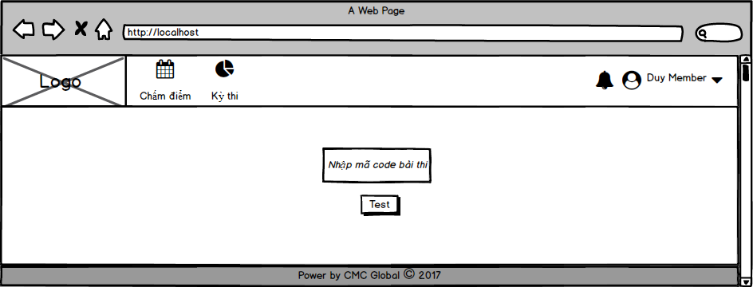

1. *Trang Home khi đăng nhập với Role là Member*

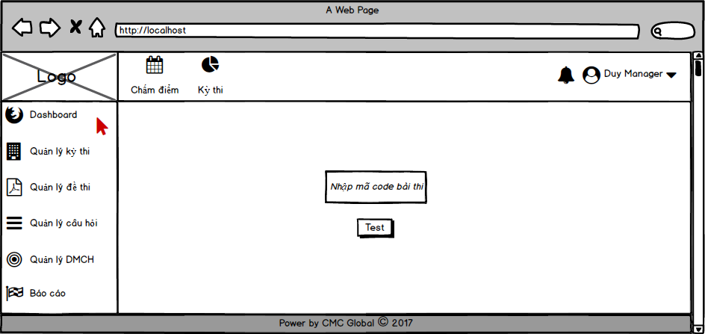

1. *Trang Home khi đăng nhập với Role là Manager*

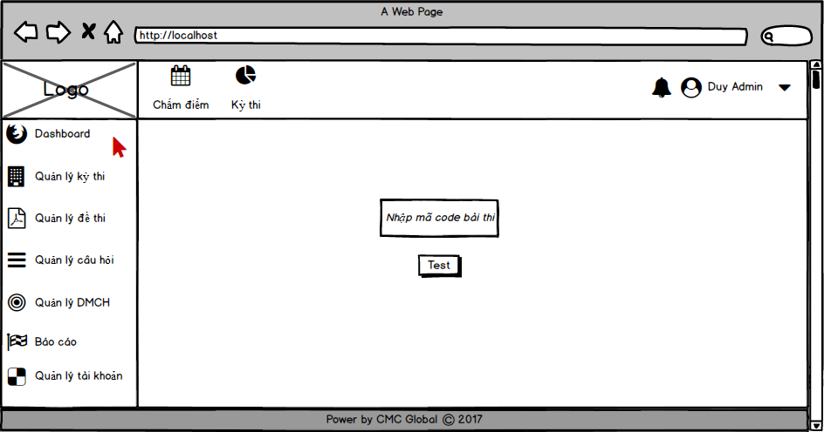

1. *Trang Home khi đăng nhập với Role là Admin*

* Activities Flow

N/A

* Sequense diagram

N/A

* Pseudo code

N/A

* + 1. Logout
* Actor: Member, Manager, Admin (sau đây sẽ gọi chung là User)
* Purpose*:* User có thể đăng xuất khỏi hệ thống.
* Require:
* User đã đăng nhập vào trong hệ thống (xem usecase [Login]).
* Tại bất kì màn hình nào (ngoại trừ màn hình [Thực hiện Test Bài thi]) thì User cũng có thể thực hiện usecase này
* Flow
* User click vào button  ở cạnh Tên của User (nằm ở góc phải của brower)
* Sau đó hệ thống sẽ xổ xuống submenu, trong submenu có button “Đăng xuất”
* Khi User click vào button “Đăng xuất” thì hệ thống sẽ đăng xuất tài khoản của User và chuyển về màn hình [Home Page] khi chưa đăng nhập
* Other relevant functions: [Home Page], [Login].
* Screen Design & Data Description

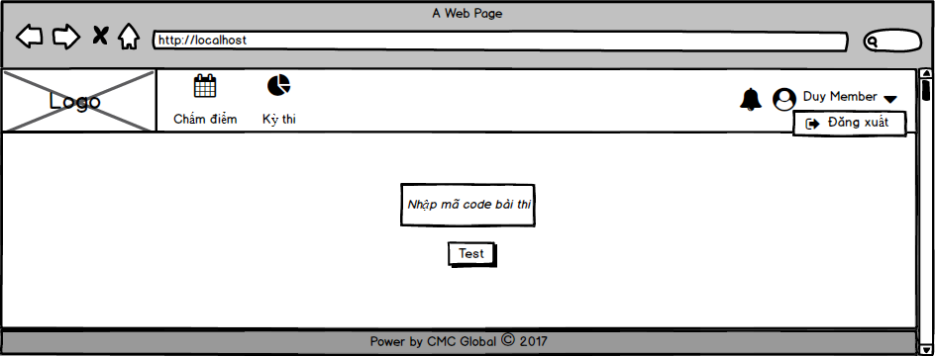

1. *Form logout*

* Activities Flow

N/A

* Sequense diagram

N/A

* Pseudo code

N/A

* + 1. View profile
* Actor: Member, Manager, Admin (sau đây sẽ gọi chung là User)
* Purpose: User có thể xem được profile của mình hoặc xem profile của người khác đối với quyền Admin
* Require
* Sau khi User đăng nhập thành công (xem usecase [Login]) thì hệ thống sẽ hiển thị màn hình [Home Page].
* Tại màn hình [Home Page], User click vào label hiển thị “Họ và Tên” của user đăng nhập hệ thống để vào được usecase này
* Flow:
* Tại màn hình này, hệ thống sẽ hiển thị thông tin cơ bản profile của riêng User, cụ thể như sau:

|  |  |  |  |
| --- | --- | --- | --- |
| **Tên trường hiển thị** | **Mô tả** | **Actor có thể nhìn thấy** | **Format hiển thị** |
| Họ và tên | Họ và tên của User đang đăng nhập trên hệ thống hoặc họ và tên của một User mà Admin đang xem profile | User | Text |
| Tên đăng nhập | Tên đăng nhập của User đang đăng nhập trên hệ thống hoặc họ và tên của một User mà Admin đang xem profile | User | Text |
| Phòng ban | Phòng ban của User đang đăng nhập trên hệ thống hoặc họ và tên của một User mà Admin đang xem profile | User | Text |
| Vị trí làm việc | Vị trí làm việc của User đang đăng nhập trên hệ thống hoặc họ và tên của một User mà Admin đang xem profile | User | Text |

* Other relevant functions:
* Screen Design & Data Description
* Activities Flow

N/A

* Sequense diagram

N/A

* Pseudo code

N/A

* + 1. Xem danh sách kỳ thi đã tham gia
* Actor: Member, Manager, Admin (sau đây sẽ gọi chung là User)
* Purpose: User có thể xem được các kỳ thi của mình
* Require
* Sau khi User đăng nhập thành công (xem usecase [Login]) thì hệ thống sẽ hiển thị màn hình [Home Page].
* Tại màn hình [Home Page], User click vào button “Kỳ thi” để vào được usecase này
* Flow:
* Tại màn hình này, hệ thống sẽ hiển thị thông tin cơ bản kỳ thi của riêng User, cụ thể như sau:

|  |  |  |  |
| --- | --- | --- | --- |
| **Tên trường hiển thị** | **Mô tả** | **Actor có thể nhìn thấy** | **Format hiển thị** |
| Tên kỳ thi | Tên của kỳ thi | User | [Độ dài tối đa của 1 trường] |
| Ngày bắt đầu | Ngày bắt đầu của kỳ thi | User | [Format Date] |
| Ngày kết thúc | Ngày kết thúc của kỳ thi | User | [Format Date] |
| Trạng thái | Trạng thái hiện tại của kỳ thi  Có 2 trạng thái mà User có thể nhìn thấy là: Publish, Done | User | Text |

* Danh sách kỳ thi sẽ được phân trang, cụ thể như mục [Paging]
* Mặc định thì danh sách kỳ thi sẽ được
  + filter với label [trạng thái] = publish (xem usecase [Filter])
  + sort theo ngày bắt đầu, giảm dần (xem usecase [Sort])
  + không thực hiện search (xem usecase [Search])
* User có thể thực hiện đồng thời các usecase sau:
  + Search (xem usecase [Search])
  + Sort (xem usecase [Sort])
  + Filter (xem usecase [Filter])
* Ngoài ra, khi User click vào bất kì kỳ thi nào thì sẽ bắt đầu Usecase [Xem chi tiết kỳ thi]
* Other relevant functions: [Paging], [Search], [Sort], [Filter], [Xem chi tiết kỳ thi]
* Screen Design & Data Description

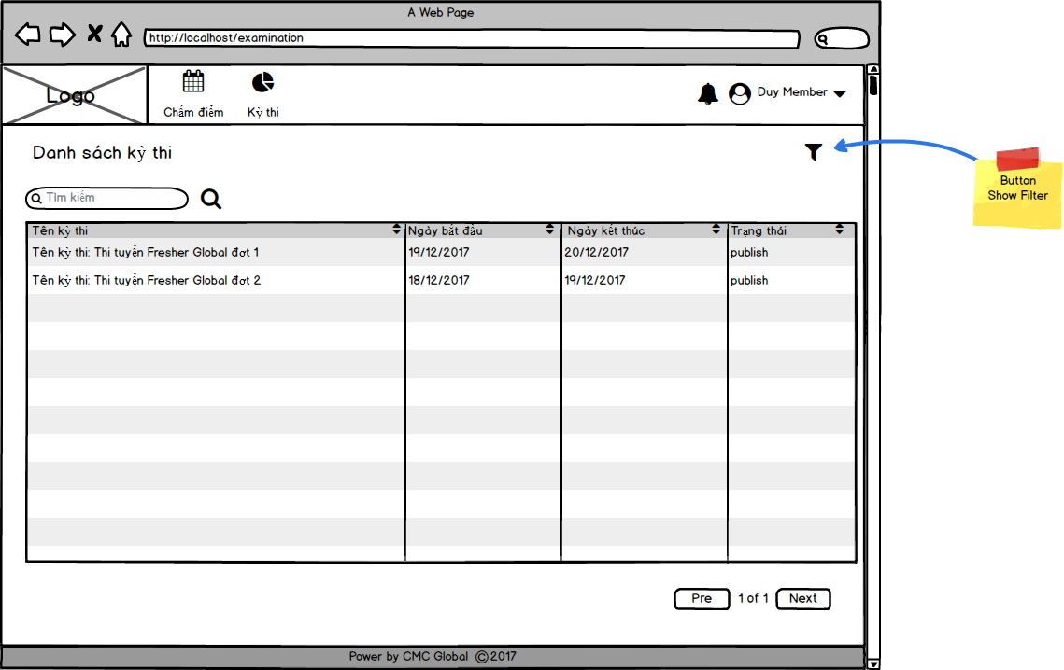

1. *Danh sách kỳ thi của Member*

* Activities Flow

N/A

* Sequense diagram

N/A

* Pseudo code

N/A

* + - 1. Filter
* Actor: Member, Manager, Admin (sau đây sẽ gọi chung là User)
* Purpose: User có thể lọc danh sách các kỳ thi của mình theo nhiều tiêu chí chọn
* Require
* User đang ở trong màn hình [Xem danh sách kỳ thi đã tham gia]
* Flow:
* Tại màn hình [Xem danh sách kỳ thi đã tham gia], User click vào button có biểu tượng filter
  + Nếu chưa hiển thị các điều kiện filter thì sẽ hiển thị các điều kiện đó ra
  + Nếu đã hiển thị các điều kiện filter thì sẽ ẩn các điều kiện đó đi
* Sau đó User có thể click vào các combo box filter để lựa chọn điều kiện lọc, cụ thể như sau:

|  |  |  |  |  |
| --- | --- | --- | --- | --- |
| **Tên Filter** | **Các lựa chọn** | **Mô tả** | **Selected Default** | **Format** |
| Ngày bắt đầu | From | Ngày bắt đầu lọc cho field [Ngày bắt đầu]  User có thể không nhập trường này | null | Date picker |
| To | Ngày kết thúc lọc cho field [Ngày bắt đầu]  User có thể không nhập trường này |
| Ngày kết thúc | From | Ngày bắt đầu lọc cho field [Ngày kết thúc]  User có thể không nhập trường này | null | Date picker |
| To | Ngày kết thúc lọc cho field [Ngày kết thúc]  User có thể không nhập trường này |
| Trạng thái | Publish | Lọc kỳ thi có trạng thái là đang thi | Default là Publish | Combo box |
|  | Done | Lọc kỳ thi có trạng thái là đã xong |
|  | All | Lấy tất cả các trạng thái của kỳ thi |  |

Note: Có thể kết hợp các Filter lại với nhau

* Sau đó hệ thống sẽ validate thời gian User nhập vào như sau:
  + Nếu validate không thành công thì hệ thống sẽ hiển thị lên message cụ thể như sau:

|  |  |  |
| --- | --- | --- |
| **Validate** | **Mô tả** | **Code Message** |
| Trong label [Ngày bắt đầu ] User nhập ngày “From” > “To” | User nhập ngày “From” > “To” | NDUY_12 |
| Trong label [Ngày kết thúc ] User nhập ngày “From” > “To” | User nhập ngày “From” > “To” | NDUY_02 |

* + Nếu validate thành công thì hệ thống sẽ hiển thị danh sách kỳ thi được lọc theo các điều kiện được chọn.
* Ngoài ra, User có thể kết hợp filter với
  + Search(xem usecase [Search])
  + Sort(xem usecase [Sort])
* Other relevant functions: [Xem danh sách kỳ thi đã tham gia], [Sort], [Search]
* Screen Design & Data Description

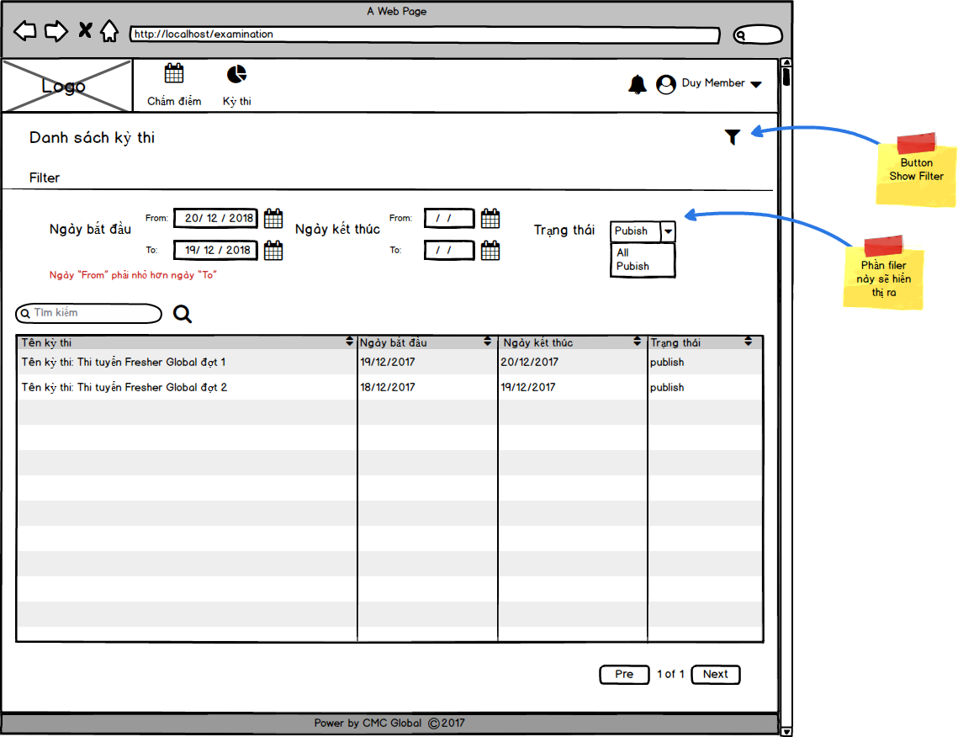

1. *Validate Filter*

* Activities Flow

N/A

* Sequense diagram

N/A

* Pseudo code

N/A

* + - 1. Search
* Actor: Member, Manager, Admin (sau đây sẽ gọi chung là User)
* Purpose: User có thể tìm kiếm danh sách các kỳ thi của mình theo tên của kỳ thi
* Require
* User đang ở trong màn hình [Xem danh sách kỳ thi đã tham gia]
* Flow:
* Tại màn hình [Xem danh sách kỳ thi đã tham gia], User nhập keyword vào ô input [Tìm kiếm], sau đó User bấm Enter hoặc click vào button có biểu tượng tìm kiếm
  + ô input [Tìm kiếm] chỉ nhập được tối đa 200 ký tự
* Sau đó, hệ thống sẽ hiển thị danh sách kỳ thi có trường [tên kỳ thi] ứng với keyword nhập vào
  + Cách search sẽ được định nghĩa như trong mục [Search]
* Mặc định khi User không chọn thì sẽ không search theo keyword nào cả
* Ngoài ra, User có thể kết hợp search với
  + Filter(xem usecase [Filter])
  + Sort(xem usecase [Sort])
* Other relevant functions: [Xem danh sách kỳ thi đã tham gia], [Sort], [Filter]
* Screen Design & Data Description

N/A

* Activities Flow

N/A

* Sequense diagram

N/A

* Pseudo code

N/A

* + - 1. Sort
* Actor: Member, Manager, Admin (sau đây sẽ gọi chung là User)
* Purpose: User có thể sắp xếp danh sách các kỳ thi của mình theo tiêu chí nào đó
* Require:
* User đang ở trong màn hình [Xem danh sách kỳ thi đã tham gia]
* Flow:
* Tại màn hình [Xem danh sách kỳ thi đã tham gia], User có thể click vào tên các colume để sắp xếp
* Các column được sắp xếp là: Tên kỳ thi, Ngày bắt đầu, Ngày kết thúc, Trạng thái.
* Sau đó, hệ thống sẽ hiển thị danh sách kỳ thi đã được sắp xếp theo column được click
* Chỉ sort được theo 1 trường
* Mặc định khi User không chọn thì sẽ sort theo ngày bắt đầu, giảm dần
* Ngoài ra, User có thể kết hợp sort với
  + Filter(xem usecase [Filter])
  + Search(xem usecase [Search])
* Other relevant functions: [Xem danh sách kỳ thi đã tham gia], [Filter], [Search]
* Screen Design & Data Description

N/A

* Activities Flow

N/A

* Sequense diagram

N/A

* Pseudo code

N/A

* + 1. Chấm điểm phần tự luận cho kỳ thi
       1. Xem danh sách các kỳ thi được Assign
* Actor: Member, Manager, Admin được assign (sau đây sẽ gọi chung là User)
* Purpose: User có thể xem danh sách các kì thi được assign chấm điểm
* Request
* Sau khi User đăng nhập thành công (xem usecase [Login]) thì hệ thống sẽ hiển thị màn hình [Home Page].
* Tại màn hình [Home Page], trên thanh header, User click vào button “Chấm điểm” để vào được usecase này
* Flow:
* Tại màn hình này, hệ thống sẽ hiển thị danh sách các kì thi ở trạng thái done và các thông tin cơ bản của kỳ thi, cụ thể như sau:

|  |  |  |
| --- | --- | --- |
| **Tên trường hiển thị** | **Mô tả** | **Format hiển thị** |
| Tên kỳ thi | Tên của kỳ thi | [Độ dài tối đa của 1 trường] |
| Người assign chấm điểm | User name của người được assign chấm điểm | Text |
| Trạng thái | Trạng thái chấm điểm của kì thi:  + Chưa chấm xong  + Đã chấm | Text |

* Danh sách kỳ thi sẽ được phân trang, cụ thể như mục [Paging]
* Mặc định thì danh sách kỳ thi sẽ được
  + filter với label [trạng thái] = “Chưa chấm xong" (xem usecase [Filter])
* User có thể thực hiện đồng thời các usecase sau:
  + Search (xem usecase [Search])
  + Filter (xem usecase [Filter])
  + Sort(xem usecase [Sort])
* Ngoài ra, khi User click vào bất kì kỳ thi nào thì sẽ bắt đầu Usecase [Xem chi tiết kỳ thi]
* Other relevant functions: [Paging], [Sort], [Search], [Filter]
* Screen Design & Data Description

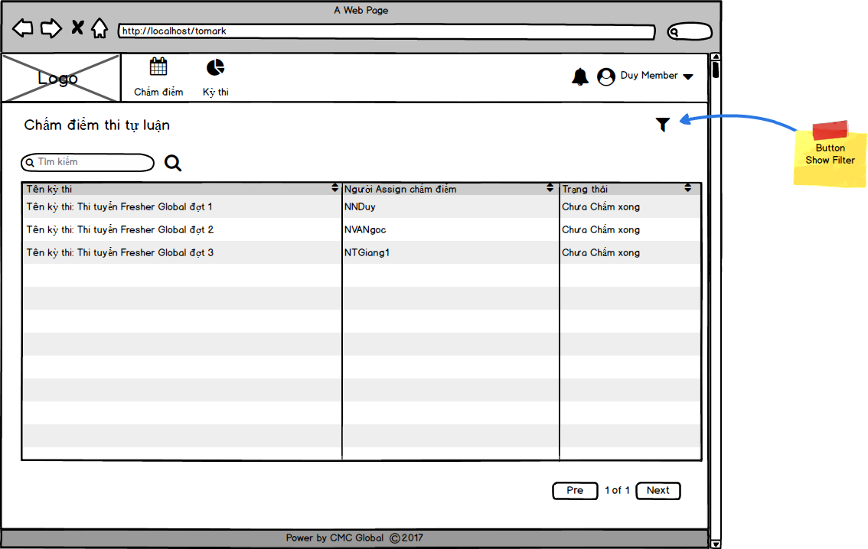

* Activities Flow

N/A

* Sequense diagram

N/A

* Pseudo code

N/A

* + - * 1. Filter
* Actor: Member, Manager, Admin (sau đây sẽ gọi chung là User)
* Purpose: User có thể lọc danh sách các kỳ thi được assign theo nhiều tiêu chí chọn
* Request
* User đang ở trong màn hình [Xem danh sách các kì thi được assign]
* Flow:
* Tại màn hình [Xem danh sách các kì thi được assign], User click vào button có biểu tượng filter
  + Nếu chưa hiển thị các điều kiện filter thì sẽ hiển thị các điều kiện đó ra
  + Nếu đã hiển thị các điều kiện filter thì sẽ ẩn các điều kiện đó đi
* Sau đó User có thể click vào các combo box để lựa chọn điều kiện lọc, cụ thể như sau:

|  |  |  |  |  |
| --- | --- | --- | --- | --- |
| **Tên Filter** | **Các lựa chọn** | **Mô tả** | **Selected Default** | **Format** |
| Trạng thái | Chưa chấm xong | Lọc kỳ thi có trạng thái là “Chưa chấm xong” | Chưa chấm xong | Combo box |
| Đã chấm | Lọc kỳ thi có trạng thái là “Đã chấm” |
| All | Lấy tất cả các trạng thái của kỳ thi |
| Người Assign | Tên user | Lọc các kì thì được assign từ tên user được nhập vào | Null | Checkbox  Có thể search |

Note: Có thể kết hợp các Filter lại với nhau

* Ngoài ra, User có thể kết hợp filter với
  + Search(xem usecase [Search])
  + Sort(xem usecase [Sort])
* Other relevant functions: [Xem danh sách các kì thi được assign], [Sort], [Search]
* Screen Design & Data Description

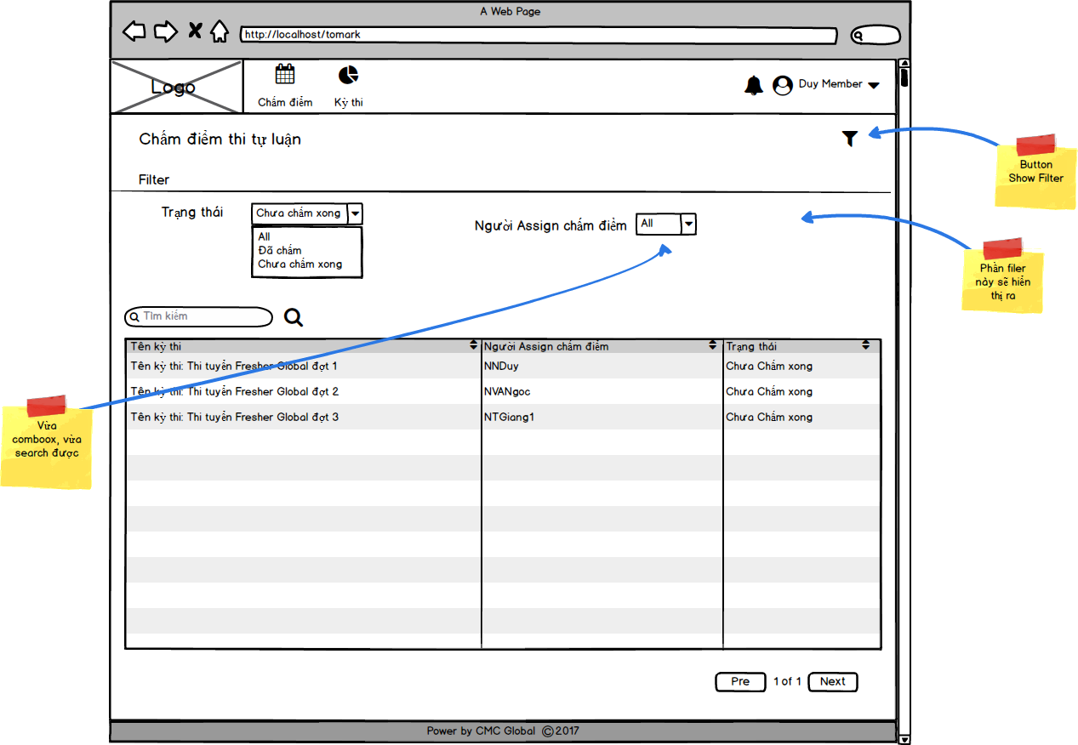

1. *Validate Filter*

* Activities Flow

N/A

* Sequense diagram

N/A

* Pseudo code

N/A

* + - * 1. Sort
* Actor: Member, Manager, Admin (sau đây sẽ gọi chung là User)
* Purpose: User có thể sắp xếp danh sách các kỳ thi của mình theo tiêu chí nào đó
* Request:
* User đang ở trong màn hình [Xem danh sách các kì thi được assign]
* Flow:
* Tại màn hình [Xem danh sách các kì thi được assign] User có thể click vào tên các column để sắp xếp
* Các column được sắp xếp là: Tên kỳ thi, Người assign, Trạng thái.
* Sau đó, hệ thống sẽ hiển thị danh sách kỳ thi đã được sắp xếp theo column được click
* Chỉ sort được theo 1 trường
* Mặc định khi User không chọn thì sẽ không sort theo trường nào cả
* Ngoài ra, User có thể kết hợp sort với
  + Filter(xem usecase [Filter])
  + Search(xem usecase [Search])
* Other relevant functions: [Xem danh sách các kì thi được assign], [Filter], [Search]
* Screen Design & Data Description

N/A

* Activities Flow

N/A

* Sequense diagram

N/A

* Pseudo code

N/A

* + - * 1. Search
* Actor: Member, Manager, Admin (sau đây sẽ gọi chung là User)
* Purpose: User có thể tìm kiếm danh sách các kỳ thi theo tên của kỳ thi
* Request
* User đang ở trong màn hình [Xem danh sách các kì thi được assign]
* Flow:
* Tại màn hình [Xem danh sách các kì thi được assign], User nhập keyword vào ô input [Tìm kiếm], sau đó User bấm Enter hoặc click vào button có biểu tượng tìm kiếm
  + ô input [Tìm kiếm] chỉ nhập được tối đa 200 ký tự
* Sau đó, hệ thống sẽ hiển thị danh sách kỳ thi có trường [Tên kì thi] ứng với keyword nhập vào
  + Cách search sẽ được định nghĩa như trong mục [Search]
* Mặc định khi User không chọn thì sẽ không search theo keyword nào cả
* Ngoài ra, User có thể kết hợp search với
  + Filter(xem usecase [Filter])
  + Sort(xem usecase [Sort])
* Other relevant functions: [Xem danh sách các kì thi được assign], [Sort], [Filter]
* Screen Design & Data Description

N/A

* Activities Flow

N/A

* Sequense diagram

N/A

* Pseudo code

N/A

* + - 1. Xem chi tiết kỳ thi chấm điểm
* Actor: Member, Manager, Admin được assign (sau đây sẽ gọi chung là User)
* Purpose: User có thể xem danh sách các bài thi của kì thi được assign chấm điểm
* Request
* Tại màn hình [Xem danh sách các kì thi được assign], User click vào bất kì kỳ thi nào thì sẽ vào usecase này.
* Flow:
* Tại màn hình này, hệ thống sẽ hiển thị danh sách các bài thi và các thông tin cơ bản của bài thi, cụ thể như sau:

|  |  |  |
| --- | --- | --- |
| **Tên trường hiển thị** | **Mô tả** | **Format hiển thị** |
| User name / Mã code của kỳ thi | Nếu User là Member, Manager, Admin thì hệ thống sẽ hiển thị  “User name”  Nếu User là Unregister User thì hệ thống sẽ hiện thị mã code kì thi | Text |
| Tên bài thi | Tên của bài thi | Text |
| Chủ đề thi | Chủ đề của bài thi | Text |
| Điểm tổng tự luận | Điểm phần tự luận trong bài thi của User | Text |
| Action | Nếu bài đã được chấm thì sẽ hiển thị button “Chấm thi”  Nếu bài chưa được chấm thì sẽ hiển thị button “Chấm thi” | Button / Image |

* Danh sách bài thi sẽ được phân trang, cụ thể như mục [Paging]
* Mặc định thì danh sách bài thi sẽ được
  + Không Filter
  + Sorted theo column Action ( sẽ hiển thị các bài thi chưa chấm lên trước)
* Ngoài ra, khi User click vào button “Chấm thi” thì User có thể chấm thi (xem usecase [Xem chi tiết bài thi] )
* User có thể thực hiện đồng thời các usecase sau:
  + Filter (xem usecase [Filter])
  + Sort(xem usecase [Sort])
* Other relevant functions: [Paging], [Sort], [Filter]
* Screen Design & Data Description

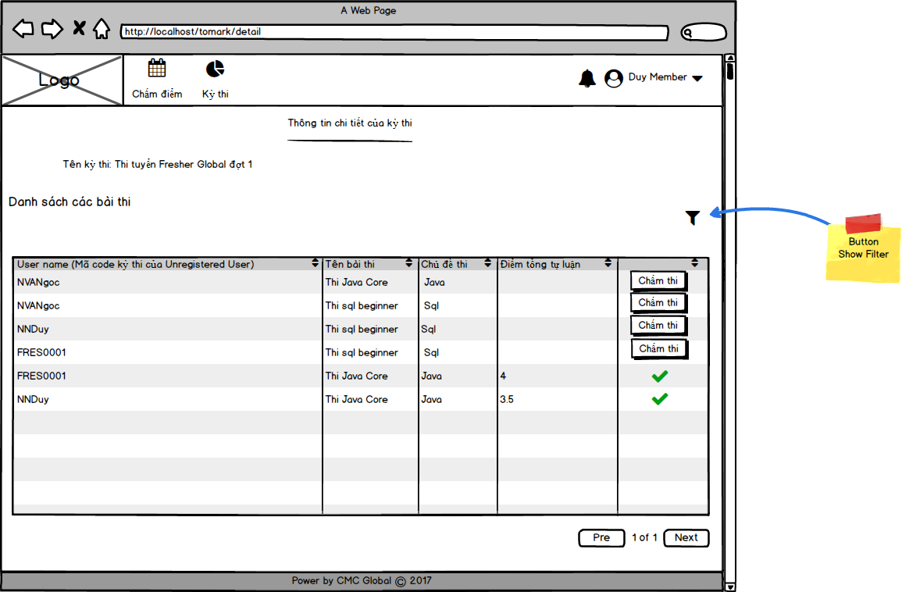

* Activities Flow

N/A

* Sequense diagram

N/A

* Pseudo code

N/A

* + - * 1. Filter
* Actor: Member, Manager, Admin (sau đây sẽ gọi chung là User)
* Purpose: User có thể lọc danh sách các bài thi theo nhiều tiêu chí chọn
* Request
* User đang ở trong màn hình [Xem chi tiết kỳ thi]
* Flow:
* Tại màn hình [Xem chi tiết kỳ thi], User click vào button có biểu tượng filter
  + Nếu chưa hiển thị các điều kiện filter thì sẽ hiển thị các điều kiện đó ra
  + Nếu đã hiển thị các điều kiện filter thì sẽ ẩn các điều kiện đó đi
* Sau đó User có thể click vào các combo box để lựa chọn điều kiện lọc, cụ thể như sau:

|  |  |  |  |  |
| --- | --- | --- | --- | --- |
| **Tên Filter** | **Các lựa chọn** | **Mô tả** | **Selected Default** | **Format** |
| Tên thí sinh | - All  - Tên một thí sinh đã tham gia kỳ thi hiện tại | Lọc các bài thi theo tên thí sinh | All | Combo box  Có thể search |
| Tên bài thi | - All  - Tên một bài thi của kỳ thi hiện tại | Lọc các bài thi theo tên bài thi | All | Combo box |
| Chủ đề thi | - All  - Tên một chủ đề thi của bài thi trong kỳ thi hiện tại | Lọc các bài thi theo chủ đề thi | All | Combo box |
| Trạng thái | - All  - Đã chấm  - Chưa chấm | Lọc các bà thi theo trạng thái. | All | Combo box |

Note: Có thể kết hợp các Filter lại với nhau

* Ngoài ra, User có thể kết hợp filter với
  + Sort(xem usecase [Sort])
* Other relevant functions: [Xem chi tiết kỳ thi], [Sort]
* Screen Design & Data Description

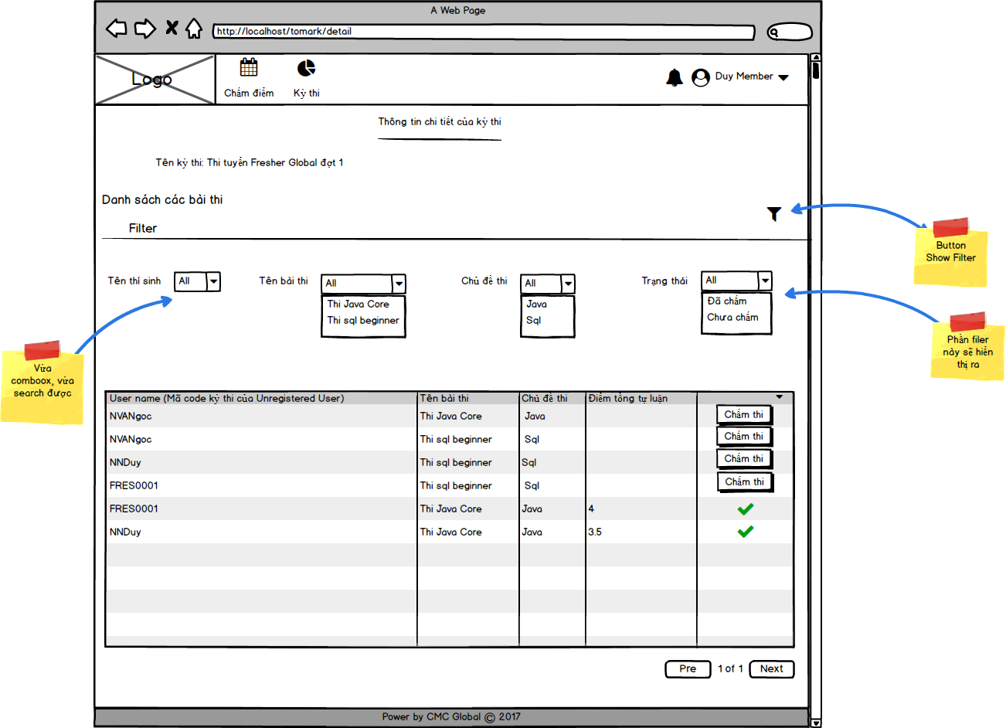

1. *Validate Filter*

* Activities Flow

N/A

* Sequense diagram

N/A

* Pseudo code

N/A

* + - * 1. Sort
* Actor: Member, Manager, Admin (sau đây sẽ gọi chung là User)
* Purpose: User có thể sắp xếp danh sách các bài thi của mình theo tiêu chí nào đó
* Request:
* User đang ở trong màn hình [Xem chi tiết kỳ thi]
* Flow:
* Tại màn hình [Xem chi tiết kỳ thi] User có thể click vào tên các column để sắp xếp
* Các column được sắp xếp là: Tên thí sinh, Tên bài thi, Chủ đề thi, Điểm tổng tự luận, Action
* Sau đó, hệ thống sẽ hiển thị danh sách kỳ thi đã được sắp xếp theo column được click
* Chỉ sort được theo 1 trường
* Mặc định khi User không chọn thì sẽ sort theo trường Action (sẽ hiển thị các bài thi chưa chấm lên trước)
* Ngoài ra, User có thể kết hợp sort với
  + Filter(xem usecase [Filter]
* Other relevant functions: [Xem danh sách các kì thi được assign], [Filter]
* Screen Design & Data Description

N/A

* Activities Flow

N/A

* Sequense diagram

N/A

* Pseudo code

N/A

* + - 1. Xem chi tiết bài thi
* Actor: Member, Manager, Admin (Sau đây sẽ gọi chung là User)
* Purpose: User xem thông tin chi tiết của bài thi cần chấm điểm tự luận
* Require:
* User đã thực hiện Usecase [Xem chi tiết kỳ thi] và click vào button “Chấm thi” trên màn hình [Xem chi tiết kỳ thi]
* Flow:
* Ở usecase này, hệ thống sẽ hiển thị thông tin chi tiết của bài thi bao gồm:

|  |  |  |
| --- | --- | --- |
| **Tên trường hiển thị** | **Mô tả** | **Format hiển thị** |
| User name / Mã code của kỳ thi | Nếu người làm bài là Member, Admin, Manager thì hệ thống sẽ hiển thị “User name” của người đó  Nếu người làm bài là Unregistered User thì thì hệ thống sẽ hiển thị “Mã code của bài thi đó” | text |
| Tên kỳ thi | Tên kỳ thi của bài thi đang chấm | text |
| Tên bài thi | Tên bài thi đang thi | text |
| Chủ đề thi | Thể loại của bài thi  1 bài thi chỉ có 1 thể loại  VD: Sql | text |
| Số câu hỏi tự luận | Số câu hỏi tự luận có trong bài thi | Integer >= 0 |
| Tổng điểm tự luận | Tổng điểm của tất cả các câu hỏi tự luận của bài thi | [Format điểm thi] |

* Ngoài ra, khi User xem xong thông tin chi tiết của bài thi thì User có thể click vào button “Bắt đầu” để bắt đầu chấm bài thi (xem usecase [Chấm điểm])
* Other relevant functions: [Chấm điểm], [Xem chi tiết kỳ thi]
* Screen Design & Data Description

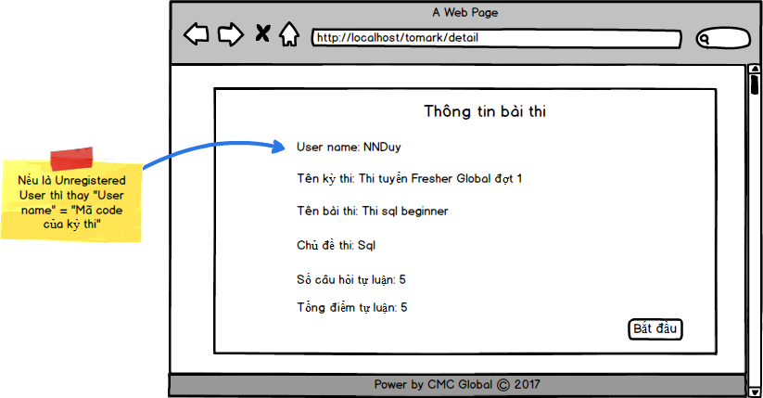

1. *Thông tin chi tiết của bài thi*

* Activities Flow

N/A

* Sequense diagram

N/A

* Pseudo code

N/A

* + - 1. Chấm điểm
* Actor: Member, Manager, Admin (Sau đây sẽ gọi chung là User)
* Purpose: User thực hiện chấm điểm phần tự luận của bài thi
* Require:
* User đã thực thi xong usecase [Xem chi tiết bài thi]
* Flow:
* Mỗi trang sẽ hiển thị 1 câu hỏi
* Mỗi câu bao gồm các thông tin: nội dung câu hỏi, phần trả lời của thí sinh và gợi ý đáp án của câu hỏi (nếu có)
* Sau khi xem xong, User có thể cho điểm cho phần trả lời của thí sinh ngay trên màn hình này cụ thể như sau:
  + Hệ thống sẽ hiển thị thanh SeekBar để User cho điểm
    - Đầu dưới của thanh SeekBar là 0, đầu trên là số điểm tối đa của câu hỏi đang chấm, bước nhảy của SeekBar là 0.25
    - User drag thanh SeekBar để cho điểm cho câu hỏi đang chấm
* Khi chấm xong thì User có thể next câu hỏi tiếp theo, cụ thể như sau:
  + Nếu chưa phải câu hỏi cuối cùng của bài thi thì button “Next” sẽ hiện lên
  + Khi User click vào button “Next” thì hệ thống sẽ hiển thị câu hỏi tiếp theo
* User cũng có thể quay lại câu hỏi trước, cụ thể như sau:
  + Bắt đầu từ câu hỏi thứ 2 của bài thi thì button “Prev” sẽ hiện lên
  + Khi User click vào button “Prev” thì hệ thống sẽ hiển thị câu hỏi trước đó
* User có thể chỉnh sửa chấm điểm cho câu hỏi bằng cách quay lại quay hỏi cần sửa, sau đó sẽ thực hiện chỉnh sửa chấm điểm cho câu hỏi đó
* Khi chấm xong hết các câu thì User click vào button “submit” để hoàn thành việc chấm điểm cho 1 bài thi (xem usecase [Submit điểm])
  + Button “Submit” chỉ hiển thị ở câu hỏi cuối
* Other relevant functions: [Xem chi tiết bài thi], [Submit điểm]
* Screen Design & Data Description

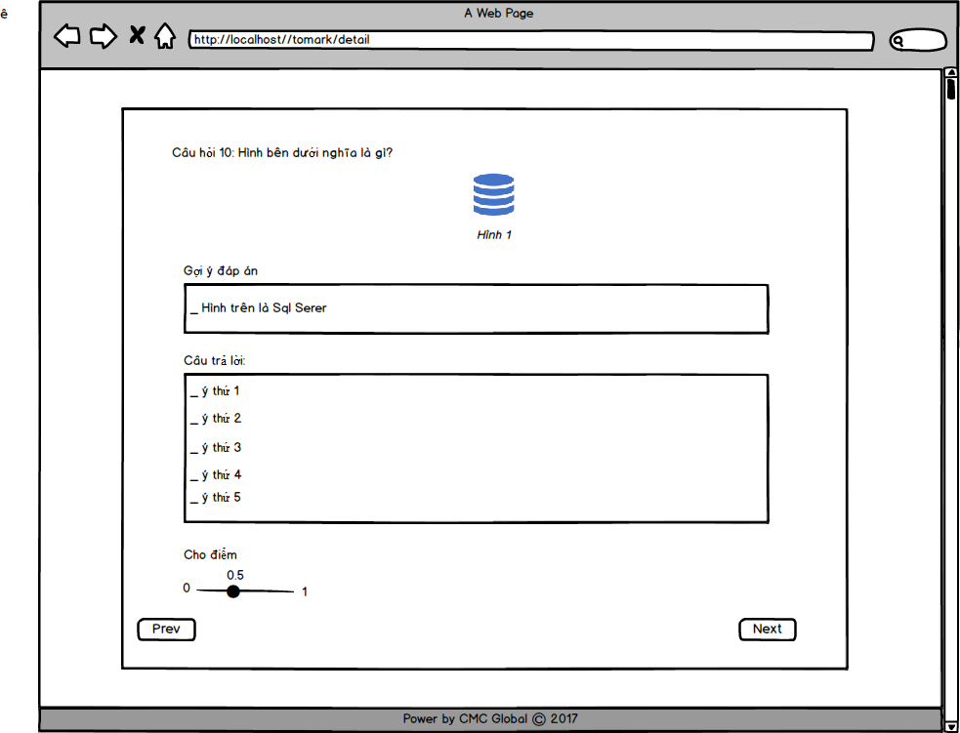

1. *Chấm điểm câu hỏi tự luận*

* Activities Flow

N/A

* Sequense diagram

N/A

* Pseudo code

N/A

* + - * 1. Submit điểm
* Actor: Member, Manager, Admin (Sau đây sẽ gọi chung là User)
* Purpose: User Submit khi chấm điểm xong phần tự luận
* Require:
* User đang ở trong màn hình [Chấm điểm]
* Usecase này xảy ra khi
  + User đã cho điểm xong tất cả các câu hỏi tự luận
* Flow:
* Khi User click vào button “Submit điểm”, hệ thống sẽ hiển thị lên form xác nhận chấm điểm, cụ thể như sau:

|  |  |  |
| --- | --- | --- |
| **Code Message** | **Sự kiện xảy ra khi click vào button “Có”** | **Sự kiện xảy ra khi click vào button “Không”** |
| NDUY_13 | Hệ thống sẽ lưu lại kết quả chấm điểm và chuyển màn hình về màn hình [Xem chi tiết kỳ thi] | Tắt form xác nhân đi và tiếp tục chấm điểm |

* Other relevant functions: [Chấm điểm], [Xem chi tiết kỳ thi]
* Screen Design & Data Description

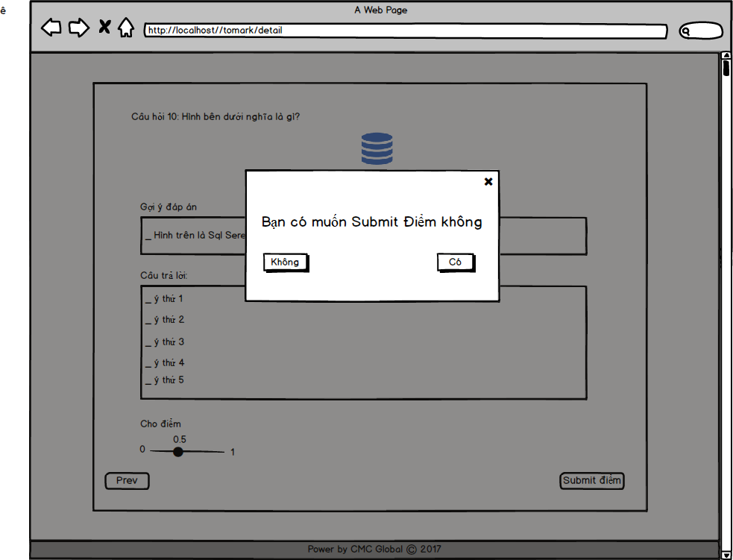

1. *Form xác nhận Submit điểm*

* Activities Flow

N/A

* Sequense diagram

N/A

* Pseudo code

N/A

* + 1. Xem thông báo

N/A

* 1. Admin
     1. Quản lý Tài Khoản
        1. Hiển thị danh sách tài khoản
* Đối tượng: Admin
* Mục đích: Hiển thị danh sách tài khoản.
* Yêu cầu:
* Danh sách các tài khoản trong hệ thông được hiển thị trong một bảng. Với mỗi dòng bao gồm các thông tin cơ bản của tài khoản như sau: Email, Username, Fullname, Department, Position, danh sách các nhóm của tài khoản.
* List default sort theo trường username A->Z
* Admin có thể thực hiện các chức năng như search, sort và filter tài khoản ứng với các mô tả [*Sort tài khoản*],[*Search tài khoản*],[*Filter tài khoản*]
* Chức năng khác có liên quan:N/A
  + - * 1. Sort tài khoản
* Đối tượng: Admin
* Mục đích: Sắp xếp tài khoản theo chiều A-Z hoặc ngược lại
* Yêu cầu:
  + Trong [*Hiển thị danh sách tài khoản*], admin có thể bấm vào tiêu đề của các trường: Email, Username, Fullname, Department, Position trong bảng danh sách đề thi để săp xếp đề thi theo chiều từ A-Z hoặc ngược lại với trường đã được click.
* Chức năng khác có liên quan: [*Hiển thị danh sách tài khoản*]
  + - * 1. Search tài khoản
* Đối tượng: Admin
* Mục đích: Tìm kiếm tài khoản thi theo username, fullname.
* Yêu cầu:
  + Trong [*Hiển thị danh sách tài khoản*], admin nhập từ hoặc cụm từ muốn tìm kiếm từ bàn phím vào ô input vào ấn “Enter” hoặc click button “Search” thì danh sách đề thi có tiêu đề giống hoặc gần giống với cụm từ tìm kiếm sẽ được hệ thống hiển thị.
* Chức năng khác có liên quan: [*Hiển thị danh sách tài khoản*]
  + - * 1. Filter tài khoản
* Đối tượng: Admin
* Mục đích: Lọc tài khoản theo các tiêu chí
* Yêu cầu:
  + Trong [*Hiển thị danh sách tài khoản*], admin có thể lọc đề thi theo form tiêu chí:
    - Department(VD: rrc,rdc,du)
    - Position(VD:Dev,QA,SM)
* Hệ thống sẽ hiển thị các đề thi đã được lọc.
* Chức năng khác có liên quan: [*Hiển thị danh sách tài khoản*]
  + - 1. View profile User
* Actor: Admin
* Purpose: Admin có thể xem được người khác.
* Require:
* Flow:
* Tại màn hình View list Account, khi Admin click vào một Account hiển thị trên list thì hệ thống sẽ chuyển sang trang hiển thị thông tin cơ bản profile của riêng User. Bao gồm các trường:
  + Họ và tên
  + Username
  + Department
  + Position
  + Email
  + Groups Joined
* Other relevant functions: [*View profile*]
* Screen Design & Data Description
* Activities Flow

N/A

* Sequense diagram

N/A

* Pseudo code

N/A

* + 1. Quản lý nhóm Tài Khoản
       1. View List nhóm tài khoản
* Đối tượng: Admin
* Mục đích: xem nhóm tài khoản
* Yêu cầu:
  + Trong màn hình [*View List nhóm tài khoản*] thì list nhóm sẽ được hiển thị bao gồm các trường: Group Name, Members, Creator, Created Date. List ban đầu sẽ được sort theo field Created Date giảm dân, không có điều kiện search, filter
* Chức năng khác có liên quan:
  + - * 1. Search nhóm tài khoản
* Đối tượng: Admin
* Mục đích: Tìm kiếm nhóm tài khoản
* Yêu cầu:
  + Trong màn hình [*View List nhóm tài khoản*] khi Admin nhập từ hoặc cụm từ muốn tìm kiếm từ bàn phím vào ô input vào ấn “Enter” hoặc click button “Search” thì danh sách nhóm có Group Name giống hoặc gần giống với cụm từ tìm kiếm sẽ được hệ thống hiển thị.
* Chức năng khác có liên quan: [*View List nhóm tài khoản*]
  + - * 1. Sort nhóm tài khoản
* Đối tượng: Admin
* Mục đích: Sắp xếp tài khoản theo chiều A-Z hoặc ngược lại
* Yêu cầu:
  + Trong [*View List nhóm tài khoản*], admin có thể bấm vào tiêu đề của các trường: Group Name, Members, Creator, Created Date trong bảng danh sách nhóm để săp xếp list theo chiều từ A-Z hoặc ngược lại với trường đã được click.
* Chức năng khác có liên quan: [*View List nhóm tài khoản*]
  + - * 1. Filter nhóm tài khoản
* Đối tượng: Admin
* Mục đích: Lọc nhóm theo các tiêu chí
* Yêu cầu:
  + Trong [*View List nhóm tài khoản*], admin có thể lọc đề thi theo form tiêu chí:
    - Created Date (VD: From 20/10/2017 To 20/12/2017)
    - Members
* Chức năng khác có liên quan: [*View List nhóm tài khoản*]
  + - 1. Tạo nhóm tài khoản
* Đối tượng: Admin
* Mục đích: tạo nhóm tài khoản
* Yêu cầu:
  + Trong [*View List nhóm tài khoản*], admin có thể click vào “tạo nhóm” và nhập tên nhóm. Tên nhóm không được để trống. Tên nhóm phải là duy nhất nếu trùng tên thì sẽ hiện lên thông báo “**Group name is existed**”.
* Chức năng khác có liên quan: [*View List nhóm tài khoản*]
  + - 1. Details nhóm tài khoản
* Đối tượng: Admin
* Mục đích: View Details nhóm tài khoản
* Yêu cầu:
  + Trong [*View List nhóm tài khoản*], admin có thể click vào tên nhóm để chuyển sang trang detail bao gồm các phần sau:
    - Tên nhóm
    - Ngày tạo
    - Người tạo
    - Số lượng thành viên
    - List Account trong nhóm [*Hiển thị danh sách tài khoản*]
      * Danh sách các tài khoản trong hệ thông được hiển thị trong một bảng. Với mỗi dòng bao gồm các thông tin cơ bản của tài khoản như sau: Email, Username, Fullname, Department, Position, Ngày add vào nhóm. Danh sách mặc định ban đầu được hiển thị sort theo “Ngày add vào nhóm” giảm dần.
      * Trong [*Hiển thị danh sách tài khoản*], admin có thể bấm vào tiêu đề của các trường: Email, Username, Fullname, Department, Position, Ngày add vào nhóm trong bảng danh sách đề thi để săp xếp đề thi theo chiều từ A-Z hoặc ngược lại với trường đã được click.
      * Trong [*Hiển thị danh sách tài khoản*], admin nhập từ hoặc cụm từ muốn tìm kiếm từ bàn phím vào ô input vào ấn “Enter” hoặc click button “Search” thì danh sách tài khoản có fullname giống hoặc gần giống với cụm từ tìm kiếm sẽ được hệ thống hiển thị.
      * Trong [*Hiển thị danh sách tài khoản*], admin có thể lọc đề thi theo form tiêu chí:
        + Department(VD: rrc,rdc,du)
        + Position(VD:Dev,QA,SM)
        + Ngày add vào nhóm: VD: chọn ngày 10/02/2018 thì kết quả sẽ hiển thị danh sách các tài khoản được add vào nhóm kể từ ngày 10/02/2018
* Chức năng khác có liên quan: [*View List nhóm tài khoản*], [*Hiển thị danh sách tài khoản*]
  + - 1. Update nhóm tài khoản
         1. Update tên nhóm tài khoản
* Đối tượng: Admin
* Mục đích: Update tên nhóm tài khoản
* Yêu cầu:
  + Trong [*View List nhóm tài khoản*], admin có thể click vào tên nhóm để chuyển sang trang detail. Admin bấm vào update để sửa tên nhóm tài khoản, dữ liệu ban đầu được fill từ database.Tên nhóm không được để trống. Tên nhóm phải là duy nhất nếu trùng tên thì sẽ hiện lên thông báo “**Group name is existed**”.
* Chức năng khác có liên quan: [*View List nhóm tài khoản*]
  + - * 1. Update Account trong nhóm tài khoản
* Đối tượng: Admin
* Mục đích: Update Account nhóm tài khoản
* Yêu cầu:
  + Trong [*View List nhóm tài khoản*], admin có thể click vào tên nhóm để chuyển sang trang detail. Admin bấm vào update để update Account trong nhóm tài khoản, dữ liệu ban đầu được fill từ database. Admin có thể chỉnh sửa thêm hoặc xóa các thành viên trong nhóm ở trên view và sau đó bấm OK. Dữ liệu sẽ được update lại trong database
    - Search Account: Admin có thể tìm kiếm Account theo “Họ và tên” hoặc “Tên đăng nhập” để hiển thị trong mục list Account được add vào nhóm. VD: Gõ “Ngọc” sẽ ra list bao gồm: “Nguyễn Văn Anh Ngọc”, “Đoàn Văn Ngọc”.
    - Add Account: Sau khi tìm kiếm xong thì Admin click vào tên của Account được hiển thị thì Account đó sẽ được chuyển sang list account group. Khi Account đã thuộc về group này thì sẽ hiển thị icon phân biệt rõ rang với những Account không thuộc group.
    - Remove Account: Admin di chuyển chuột vào các hàng của list account group để hiện button xóa. Admin có thể click vào nút xóa xuất hiện trên từng Account ở list account group để xóa bỏ Account đó ra khỏi group. Khi Account đã xóa khỏi group này thì sẽ tắt icon phân biệt rõ rang với những Account thuộc group.
    - Submit: Sau khi thêm hoặc xóa các thành viên trong group thì Admin click vào nút OK để lưu lại danh sách vào DataBase
* Chức năng khác có liên quan: [*View List nhóm tài khoản*]
  + - 1. Delete nhóm tài khoản
* Đối tượng: Admin
* Mục đích: Xóa Account nhóm tài khoản
* Yêu cầu:
  + Trong [*View List nhóm tài khoản*], admin có thể click vào check box một hoặc nhiều nhóm tài khoản vào bấm Delete.
    - Popup hiện lên thông báo “Bạn có muốn xóa không”. Nếu Admin chọn vào "không" thì Popup “xác nhận xóa" sẽ tắt đi và màn hình vẫn giữ nguyên. Nếu Admin click vào button "có" thì Popup xác nhận xóa sẽ tắt đi và xóa các bản ghi khỏi database sau đó sẽ hiện lên thông báo “xóa thành công” và thông báo này sẽ tự động tắt. Tiếp theo hệ thống sẽ tải lại list nhóm [*View List nhóm tài khoản*]
    - Khi chưa chọn đề thi thì button delete bị disable
* Chức năng khác có liên quan: [*View List nhóm tài khoản*]
  1. System
     1. Chấm điểm trắc nghiệm
* Actor: System
* Purpose: system tự động chấm điểm trắc nhiệm
* Request:
* Khi user submit bài thi, system sẽ tự động chấm điểm trắc nhiệm của bài thi và lưu kết quả vào database
* Nếu bài thi có cả trắc nhiệm và tự luận thì hệ thống sẽ gửi thông báo cho account được assigned chấm điểm
* Other relevant functions:
  + 1. Quản lý thông báo
* Actor: System
* Purpose: System tự động gửi thông báo đến Account khi có các trường hợp này xảy ra:
  + Khi Account được thêm vào trong một kỳ thi.
  + Khi System chấm xong điểm thi trắc nghiệm.
  + Khi System chấm xong điểm trắc nghiệm và bài thi có cả câu hỏi tự luận
* Request:
  + Khi Account được add vào kỳ thi và bấm submit thì hệ thống sẽ tự gửi thông báo đến Account được add vào kỳ thi đấy. Thông báo sẽ được hiển thị tại tất cả các trang của Account được thêm vào kỳ thi ở vị trí nút hình chuông ở góc bên phải trên cùng của màn hình kèm theo số lượng thông báo mà Account chưa xem. VD: Account có 1 thông báo chưa xem thì sẽ hiện số 1 ở nút này. Account được add vào kỳ thi sẽ có thông báo là ANGOC02.
  + Khi System chấm xong điểm trắc nghiệm cho bài thi chỉ có câu hỏi trắc nghiệm thì hệ thống sẽ tự động gửi thông báo đến Account làm bài thi đó.
  + Nếu bài thi có cả trắc nhiệm và tự luận thì hệ thống sẽ gửi thông báo cho account được assigned chấm điểm
* Other relevant functions: N/A.
  + 1. Lưu thông tin User
       1. Lưu thông tin từ hệ thống User trả về
* N/A
  1. User Manager
     1. Quản lý Câu hỏi - Đáp án
* Actor: Manager, Admin
* Purpose: Hệ thống cung cấp chức năng Quản lý câu hỏi, đáp án cho Manager để thực hiện các chức năng liên quan đến Câu hỏi, đáp án bao gồm các chức năng:
  + View list câu hỏi [*View list Câu hỏi*]
  + Create câu hỏi [*Tạo câu hỏi*]
  + Import list câu hỏi [*Import danh sách câu hỏi*]
  + View detail câu hỏi [*View chi tiết câu hỏi*]
  + Update câu hỏi [*Update câu hỏi*]
  + Delete câu hỏi [*Delete Question*]
* Require: User đã đăng nhập vào hệ thống với role là Admin hoặc Manager.
* Flow: Trên trang home, Manager click chọn chức năng Quản lý câu hỏi - đáp án hệ thống sẽ redirect đến trang view list câu hỏi [*View list Câu hỏi*].
* Other relevant functions: N/A
  + - 1. View list Câu hỏi
* Actor: Manager, Admin
* Purpose: View list danh sách câu hỏi trong CSDL.
* Require: User đã đăng nhập vào hệ thống với role là Manager hoặc Admin.
* Flow: Trên trang view list câu hỏi hiển thị table danh sách câu hỏi. Mỗi hàng hiển thị thông tin của một câu hỏi gồm các trường: danh mục câu hỏi, người tạo, ngày tạo, mức độ khó của câu hỏi, nội dung câu hỏi, tag.
* Default: Danh sách câu hỏi hiển thị tất cả các bản ghi từ CSDL lên, sắp xếp theo thời gian tạo giảm dần. Không có search hay filter theo bất kỳ tiêu chí nào.
* Hệ thống cho phép Manager Search [*Search câu hỏi*], Sort [*Sort danh sách câu hỏi*], Filter [*Filter danh sách câu hỏi*] trên danh sách câu hỏi.
* Danh sách câu hỏi được phân trang.
* Trên trang view list câu hỏi có các button thực hiện các chức năng:
* Tạo tag: Manager click vào nút tạo tag, tại trang view list câu hỏi hiển thị ra popup cho phép tạo tag mới [*Tạo Tag*].
* Tạo câu hỏi: Manager click vào nút tạo câu hỏi để link đến trang create câu hỏi [*Tạo câu hỏi*].
* Import danh sách câu hỏi: Manager click vào nút import câu hỏi để link đến trang import câu hỏi [*Import danh sách câu hỏi*].
* View detail câu hỏi: Manager click vào câu hỏi trong bảng để link đến trang view detail câu hỏi [*View chi tiết câu hỏi*].
* Update nhiều câu hỏi: Manager click vào nút update, tại trang view list câu hỏi hiển thị ra popup cho phép update nhiều câu hỏi [*Update nhiều câu hỏi*].
* Xóa câu hỏi: Manager click vào nút delete để delete nhiều câu hỏi [*Delete Question*].
* Other relevant functions:
  + *Search câu hỏi*, *Filter danh sách câu hỏi*, *Sort danh sách câu hỏi*
  + *Tạo câu hỏi*, *Import danh sách câu hỏi*, *View chi tiết câu hỏi*, *Update câu hỏi*, *Delete Question*.
* Screen Design & Data Description:
* Activities Flow:
* Sequense diagram:
* Pseudo code:
  + - * 1. Search câu hỏi
* Actor: Manager, Admin
* Purpose: tìm kiếm câu hỏi trên danh sách câu hỏi.
* Require: User đã đăng nhập vào hệ thống và đang ở trang view list câu hỏi [*View list Câu hỏi*].
* Flow: Hệ thống cho phép Manager tìm kiếm câu hỏi theo nội dung câu hỏi. Manager nhập từ hoặc cụm từ có trong nội dung câu hỏi cần tìm, sau khi submit(nhấn phím enter hoặc click nút tìm kiếm) hệ thống sẽ trả về danh sách kết quả trên trang view list câu hỏi [*View list Câu hỏi*].
* Other relevant functions: *View list Câu hỏi*
  + - * 1. Filter danh sách câu hỏi
* Actor: Manager, Admin
* Purpose: View list danh sách câu hỏi trong CSDL.
* Require: User đã đăng nhập vào hệ thống và đang ở trang view list câu hỏi [*View list Câu hỏi*]
* Flow: Hệ thống cho phép Manager lọc danh sách câu hỏi theo các tiêu chí: người tạo, ngày tạo, loại câu hỏi, danh mục câu hỏi, mức độ khó, tag.
* Other relevant functions: *View list Câu hỏi*
  + - * 1. **Sort danh sách câu hỏi**
* Actor: Manager, Admin
* Purpose: Tạo tag câu hỏi.
* Require: User đã đăng nhập vào hệ thống và đang ở trang view list câu hỏi [*View list Câu hỏi*]
* Flow: Hệ thống cho phép Manager sắp xếp danh sách câu hỏi theo: ngày tạo, người tạo, loại câu hỏi, danh mục câu hỏi, tag. Với mỗi tiêu chí sort Manager có thể sắp xếp tăng dần hoặc giảm dần.
* Other relevant functions: *View list Câu hỏi*
  + - 1. Tạo Tag
* Actor: Manager, Admin
* Purpose: Tạo tag cho câu hỏi
* Require: User đã đăng nhập vào hệ thống và đang ở trang view list câu hỏi [*View list Câu hỏi*]
* Flow: Hệ thống cho phép Manager tạo tag mới, trong form tạo tag Manager cần phải điền thông tin của tag bao gồm:

|  |  |  |  |  |  |
| --- | --- | --- | --- | --- | --- |
| **STT** | **Tên trường** | **Mô tả** | **Default** | **validate** | **Message Lỗi** |
| 1 | **\*** Tên tag | Hiển thị textbox cho Manager nhập tag. | Null | Require | [NG_012] - “Tên tag không được để trống”. |

* Sau khi nhập tên tag Manager nhấn submit để lưu tag mới vào hoặc nhấn cancel để hủy thêm mới tag. Sau khi thực hiện xong popup sẽ bị đóng lại.
* Other relevant functions: *View list Câu hỏi*
* Screen Design & Data Description:
* Activities Flow:
* Sequense diagram:
* Pseudo code:
  + - 1. Tạo câu hỏi
* Actor: Manager, Admin
* Purpose: Tạo câu hỏi
* Require: User đã đăng nhập vào hệ thống và đang ở trang tạo câu hỏi [*Tạo câu hỏi*].
* Flow: Tại màn hình này Manager phải điền thông tin của câu hỏi và đáp án gồm các trường:

|  |  |  |  |  |  |
| --- | --- | --- | --- | --- | --- |
| **STT** | **Tên trường** | **Mô tả** | **Default** | **validate** | **Message Lỗi** |
| 1 | **\*** Category Question | Hiển thị comboBox Category Question cho Manager chọn. | Null | Require | Nút save không bấm được |
| 2 | **\*** Question Type | Hiển thị comboBox cho Manager chon. Có 2 loại: Câu hỏi Essay và Multiple choice | Essay | Require | Nút save không bấm được |
| 3 | **\*** Level | Hiển thị comboBox cho Manager chon. Có 3 mức độ: easy, medium, diffcult | Null | Require | Nút save không bấm được |
| 4 | **\*** Content | .Hiển thị textbox cho Manager nhập nội dung câu hỏi. Nội dung có thể có chứa ảnh | Null | Require | Nút save không bấm được |
| 5 | **\*** Answer correct | Hiển thị textbox cho Manager nhập đáp án đúng. | Null | Require | Nút save không bấm được |
| 6 | **\*** Answer wrong | Hiển thị textbox cho Manager nhập đáp án sai. | Null | Require | Nút save không bấm được |
| 7 | Suggestion | Hiển thị textbox cho Manager nhập gợi ý đáp án | Null |  |  |

* Sau khi Manager chọn loại câu hỏi sẽ hiển thị phần điền đáp án.
  + Câu hỏi tự luận chỉ điền Suggestion.
  + Câu hỏi trắc nghiệm thì điền Answer correct và Answer wrong. Câu hỏi trắc nghiệm cho phép thêm hoặc xóa Answer correct và Answer wrong.
* Other relevant functions: *View list Câu hỏi*
* Screen Design & Data Description:
* Activities Flow:
* Sequense diagram:
* Pseudo code:
  + - 1. Import danh sách câu hỏi
* Actor: Manager, Admin
* Purpose: Import list các câu hỏi từ file excel vào CSDL.
* Require: User đã đăng nhập vào hệ thống và đang ở trang import danh sách câu hỏi [*Import danh sách câu hỏi*].
* Flow: Tại trang này, Manager click vào upload file để upload file dữ liệu câu hỏi.
  + Yêu cầu về file dữ liệu:
    - Phải là file excel (phần mở rộng là: xlsx, xlsm, xlsb, xltx, xls, xlt)
    - File phải đúng template (Có file template mẫu để Manager download xem).
* Các bước import:
  + Manage chọn file upload từ máy local lên.
  + Sau đó submit để hệ thống kiểm tra và đọc file.
  + Sau khi đọc file xong sẽ hiển thị lên danh sách câu hỏi đã đọc gồm các thông tin: nội dung câu hỏi, đáp án.
  + Cuối cùng Manager click vào nút insert để insert list câu hỏi vào CSDL hoặc click nút cancel để hủy. Insert thành công hệ thống sẽ hiển thị thông báo “Import thành công”.
* Các trường hợp gây lỗi:
  + - File upload không phải là file excel, hệ thống hiển thị message lỗi:
      * [NG_08] - “File upload không đúng định dạng”.
    - Không đọc được file: file upload không đúng format như file template mẫu, hệ thống hiển thị message lỗi:
      * [NG_09] - “Không đọc được file”.
* Other relevant functions: *View list Câu hỏi*
* Screen Design & Data Description:
* Activities Flow:
* Sequense diagram:
* Pseudo code:
  + - 1. View chi tiết câu hỏi
* Actor: Manager, Admin
* Purpose: View chi tiết câu hỏi.
* Require: User đã đăng nhập vào hệ thống và đang ở trang view chi tiết câu hỏi [*View chi tiết câu hỏi*].
* Flow:Tại trang này hệ thống hiển thị các thông tin của câu hỏi bao gồm:
  + Người tạo
  + Ngày tạo
  + Danh mục câu hỏi
  + Loại câu hỏi
  + Mức độ khó của câu hỏi
  + Tag
  + Nội dung câu hỏi
  + Danh sách đáp án của câu hỏi (gợi ý đáp án nếu là câu hỏi tự luận).

Trên trang này Manager click vào update câu hỏi để chuyển sang trang update Câu hỏi [*Update câu hỏi*].

* Other relevant functions: *Update câu hỏi*
* Screen Design & Data Description:
* Activities Flow:
* Sequense diagram:
* Pseudo code:
  + - 1. Update câu hỏi
* Actor: Manager, Admin
* Purpose: Update câu hỏi. Có 2 loại update
  + Update từng câu: *Update từng câu hỏi*
  + Update nhiều câu: *Update nhiều câu hỏi*
* Require: User đã đăng nhập vào hệ thống với Role là Manager hoặc Admin.
  + - * 1. Update nhiều câu hỏi
* Flow: Hệ thống cho phép Manager update các thông tin chung bao gồm:

|  |  |  |  |
| --- | --- | --- | --- |
| **STT** | **Tên trường** | **Mô tả** | **Default** |
| 1 | Mức độ khó | Hiển thị comboBox cho phép chọn | Dễ |
| 2 | Danh mục câu hỏ | Hiển thị comboBox cho phép chọn | Null |
| 3 | Tag câu hỏi | Hiển thị comboBox cho phép chọn | Null |

* Hệ thống cho phép Manager chọn nhiều tag.
* Nếu Manager click vào update mà không có câu hỏi nào được tích chọn thì sẽ hiển thị thông báo lỗi: [NG_12] - “Chưa có bản ghi nào được chọn”.
* Manager nhấn submit để cập nhật các thay đổi vào CSDL, nhấn cancel để hủy các thay đổi.
* Other relevant functions: *View list Câu hỏi*
* Screen Design & Data Description:
* Activities Flow:
* Sequense diagram:
* Pseudo code:
  + - * 1. Update từng câu hỏi
* Flow: Tại trang này, Hệ thống cho phép Manager có thể update các thông tin: nội dung câu hỏi, nội dung câu hỏi, danh mục câu hỏi, mức độ khó câu hỏi, tag câu hỏi, gợi ý đáp án (với câu hỏi tự luận), đáp án (đáp án đúng, đáp án sai với câu hỏi trắc nghiệm).
* Default dữ liệu tại các trường được fill từ CSDL lên.
* Validate, message lỗi giống như tạo câu hỏi. Tham khảo tại mục [*Tạo câu hỏi*].
* Nếu là câu hỏi trắc nghiệm Manager có thể thêm, xóa textbox cho đáp án đúng đúng và đáp án sai.
* Other relevant functions: *View Detail Question*
* Screen Design & Data Description:
* Activities Flow:
* Sequense diagram:
* Pseudo code:
  + - 1. Delete Question
* Actor: Manager, Admin
* Purpose: Xóa câu hỏi
* Require: User đã đăng nhập vào hệ thống với Role là Manager hoặc Admin, và đang ở trang view list câu hỏi [*View list Câu hỏi*]
* Flow: Manager tích chọn các câu hỏi muốn xóa trên màn hình view list [*View list Câu hỏi*] sau đó chọn delete để xóa các câu hỏi.
  + Khi click nút xóa sẽ hiển thị popup xác nhận xóa với thông báo: “Are you sure you want to delete 1 question?”, số câu hỏi muốn xóa sẽ ứng với số câu hỏi đã được check để xóa.
  + Nếu Manager đồng ý thì các bản ghi này sẽ bị xóa đi, và hiển thị message thông báo xóa thành công.
  + Nếu Manager click chưa chọn bản ghi để xóa thì nút delete sẽ bị disable.
* Khi xóa câu hỏi thì đáp án tương ứng của câu hỏi đó cũng phải xóa khỏi CSDL.
* Sau khi xóa thì câu hỏi sẽ bị xóa khỏi CSDL và bảng view list sẽ refresh lại.
* Other relevant functions: *View list Câu hỏi*
* Screen Design & Data Description:
* Activities Flow:
* Sequense diagram:
* Pseudo code:
  + 1. Quản lý Category Câu hỏi
* Actor: Manager
* Purpose: User Manager sau khi đăng nhập hệ thống chọn chức năng Manage Category of Question. Chức năng này sẽ tạo ra các Category của câu hỏi ví dụ như: Category Java, PHP, SQL.
  + - 1. View list Category Câu hỏi
* Actor: Manager, Admin
* Purpose: View list danh sách Category câu hỏi trong CSDL.
* Require: User đã đăng nhập vào hệ thống với role là Manager hoặc Admin.
* Flow: Trên trang view list Category câu hỏi hiển thị table danh sách Category câu hỏi. Mỗi hàng hiển thị thông tin của một câu hỏi gồm các trường: Category name, code, Creator, Created Date.
* Default: Danh sách câu hỏi hiển thị tất cả các bản ghi từ CSDL lên, sort theo Created Date giảm dần. Không filter theo bất kỳ tiêu chí nào và search theo field Category Name.
* Hệ thống cho phép Manager Search [*Search Category câu hỏi*], Sort [*Sort danh sách Category câu hỏi*], trên danh sách Category câu hỏi.
* Danh sách câu hỏi được phân trang.
* Trên trang view list Category câu hỏi có các button thực hiện các chức năng:
* Tạo Category câu hỏi: Manager click vào nút tạo câu hỏi để link đến trang create Category câu hỏi [*Tạo category câu hỏi*].
* Update Category câu hỏi: Manager click vào nút update, tại trang view list Category câu hỏi hiển thị ra popup cho phép update Category câu hỏi [*Update category câu hỏi*].
* Xóa Category câu hỏi: Manager click vào nút delete để delete Category câu hỏi [*Delete category câu hỏi*].
* Other relevant functions:
  + [*Search Category câu hỏi*], [*Sort danh sách Category câu hỏi*]
  + [*Tạo category câu hỏi*], [*Update category câu hỏi*], [*Delete category câu hỏi*]
* Screen Design & Data Description:
* Activities Flow:
* Sequense diagram:
* Pseudo code:
  + - * 1. Search Category câu hỏi
* Actor: Manager, Admin
* Purpose: tìm kiếm category câu hỏi trên danh sách category câu hỏi.
* Require: User đã đăng nhập vào hệ thống và đang ở trang view list category câu hỏi [*View list Category Câu hỏi*].
* Flow: Hệ thống cho phép Manager tìm kiếm category câu hỏi theo name category câu hỏi. Manager nhập từ hoặc cụm từ có trong nội dung câu hỏi cần tìm, sau khi submit(nhấn phím enter hoặc click nút tìm kiếm) hệ thống sẽ trả về danh sách kết quả trên trang view list category câu hỏi [*View list Category Câu hỏi*].
* Other relevant functions: *View list Câu hỏi*
  + - * 1. **Sort danh sách Category câu hỏi**
* Actor: Manager, Admin
* Purpose: sort category câu hỏi.
* Require: User đã đăng nhập vào hệ thống và đang ở trang view list category câu hỏi [*View list Category Câu hỏi*]
* Flow: Hệ thống cho phép Manager sắp xếp danh sách câu hỏi theo: Category name, code, Creator, Created Date. Với mỗi tiêu chí sort Manager có thể sắp xếp tăng dần hoặc giảm dần.
* Other relevant functions: *View list Category Câu hỏi*
  + - 1. Tạo category câu hỏi
* Đối tượng: Manager, Admin
* Mục đích: Tạo mới một Category cho câu hỏi
* Yêu cầu:
  + Bấm nút thêm category sẽ chuyển sang pop-up thêm category câu hỏi bao gồm các mục sau:
    - Category Name*

Ví dụ như: Câu hỏi Java, Câu hỏi Php, Câu hỏi Sql. Tiêu đề không được trống, nếu trống sẽ có thông báo CREATE_ERROR_CATEGORY_QUESTION_REQUIRE

* + - 1. Update category câu hỏi
* Đối tượng: Manager, Admin
* Mục đích: Update một Category cho câu hỏi
* Yêu cầu:
  + Bấm vào một hàng category trên trang view list sẽ chuyển sang trang detail. Sau đó bấm vào icon edit để sửa category câu hỏi bao gồm các mục sau:
    - Category Name*

Name được bind dữ liệu lấy từ database và cho phép sửa trên tiêu đề đã được lấy từ database, nếu trống sẽ có thông báo CREATE_ERROR_CATEGORY_QUESTION_REQUIRE

* + - 1. Delete category câu hỏi
* Đối tượng: Manager, Admin
* Mục đích: Delete Category cho câu hỏi
* Yêu cầu:
  + Tích chọn các category muốn xóa
  + Sau đó, bấm nút xóa category sẽ hiện lên pop-up có nội dung là “Are you sure you want to delete question [number] categories?”. Trong đó [number] chính là số Category câu hỏi cần xóa.
  + Nếu Manager đồng ý thì các bản ghi này sẽ bị xóa đi, và hiển thị message thông báo xóa thành công.
  + Nếu Manager click chưa chọn bản ghi để xóa thì nút delete sẽ bị disable.
  + Sau khi xóa thì bản ghi sẽ bị xóa khỏi CSDL và bảng view list sẽ refresh lại.
    1. Quản lý Đề thi
       1. Tạo Đề thi
* Đối tượng: Manager, Admin
* Mục đích: Tạo mới một đề thi từ danh sách câu hỏi
* Yêu cầu:
  + Từ [*Hiển thị danh sách đề thi*], manager click tạo mới để tạo một đề thi. Trong [*Tạo Đề thi*] manager điền thông tin đề thi: tiêu đề đề thi, loại đề thi, thời gian thi, note.
  + Mã đề thi sẽ được hệ thống tự sinh.
  + Đề thi mới được tạo ra có trạng thái là: Draft.
  + Khi chưa fill các trường tiêu đề, loại đề, thời gian thì nút submit sẽ bị disable
  + Manager click submit, hệ thống sẽ lưu đề thi vào database.
  + Manager click vào nút reset để xóa các trường đã fill về trống.
* Chức năng khác có liên quan:[*Hiển thị danh sách đề thi*]
  + - 1. Hiển thị danh sách đề thi
* Đối tượng: Manager, Admin
* Mục đích: Hiển thị danh sách đề thi
* Yêu cầu:
  + Danh sách đề thi sẽ được hiển thị trong bảng và được phân trang với số bản ghi trên một bảng lấy từ cơ sở dữ liệu. Với mỗi dòng hiển thị sẽ bao gồm các thông tin cơ bản của một đề thi: tiêu đề đề thi, loại đề thi, thời gian, số lượng câu hỏi, người tạo, trạng thái, ngày tạo.
  + Default: hiển thị tất cả các các đề thi trong cơ sở dữ liệu theo ngày tạo từ Z-A.
  + Manager ấn vào “import” chuyển đến upload file.
  + Manager ấn vào “tạo mới” sẽ chuyển đến [*Tạo Đề thi*].
  + Manager tích chọn một hoặc nhiều đề thi vào ấn “delete” sẽ thực hiện chức năng xóa đề thi.
  + Manager có thể kết hợp [*Sort đề thi*],[*Search đề thi*],[*Filter đề thi*] để tìm kiếm chính xác đề thi.
  + Manager ấn vào tiều đề của đề thi để chuyển sang [*Details đề thi*].
* Chức năng khác có liên quan:N/A
  + - * 1. Sort đề thi
* Đối tượng: Manager, Admin
* Mục đích: Sắp xếp đề thi theo chiều A-Z hoặc ngược lại
* Yêu cầu:
  + Trong [*Hiển thị danh sách đề thi*], manager có thể bấm vào tiêu đề của các trường: tiêu đề đề thi, loại đề thi, thời gian, số lượng câu hỏi, người tạo, trạng thái, ngày tạo trong bảng danh sách đề thi để săp xếp đề thi theo chiều từ A-Z hoặc ngược lại với trường đã được click.
* Chức năng khác có liên quan: [*Hiển thị danh sách đề thi*]
  + - * 1. Search đề thi
* Đối tượng: Manager, Admin
* Mục đích: Tìm kiếm đề thi theo tiêu đề
* Yêu cầu:
  + Trong [*Hiển thị danh sách đề thi*], manager nhập từ hoặc cụm từ muốn tìm kiếm từ bàn phím vào ô input vào ấn “Enter” hoặc click button “Search” thì danh sách đề thi có tiêu đề giống hoặc gần giống với cụm từ tìm kiếm sẽ được hệ thống hiển thị.
* Chức năng khác có liên quan: [*Hiển thị danh sách đề thi*]
  + - * 1. Filter đề thi
* Đối tượng: Manager, Admin
* Mục đích: Lọc đề thì theo các tiêu chí
* Yêu cầu:
  + Trong [*Hiển thị danh sách đề thi*], manager có thể lọc đề thi theo form tiêu chí:
    - Loại đề thi:
      * Sql
      * Java
      * C#
      * Tiếng Anh
    - Thời gian thi:
      * 30 – 60 phút
    - Số lượng câu hỏi:
      * 10
      * 20
      * 30
* Ngày tạo
* Người tạo: filter theo tên account có quyền Admin, Manager
* Trạng thái:
  + Public
  + draft
* Hệ thống sẽ hiển thị các đề thi đã được lọc.
* Chức năng khác có liên quan: [*Hiển thị danh sách đề thi*]
  + - 1. Details đề thi
* Đối tượng: Manager, Admin
* Mục đích: Xem chi tiết của đề thi
* Yêu cầu:
  + Mananger chọn đề thi trong [*Hiển thị danh sách đề thi*].
  + Hệ thống chuyển sang trang chi tiết của đề thi và hiển thị tất cả thông tin chi tiết của đề thi: mã đề thi, tiêu đề, loại, thời gian thi, số lượng câu hỏi, assign, ngày tạo, người tạo, note, nội dung đề thi. Có thêm các button chức năng “update” và “export”. Khi nhấn các button này sẽ thực hiện chức năng ứng với hoạt động của nó được mô tả trong [*Update Đề thi*],[*Export đề thi*]
* Chức năng khác có liên quan: [*Hiển thị danh sách đề thi*]
  + - 1. Update Đề thi
* Đối tượng: Manager, Admin
* Mục đích: Sửa lại một vài trường của đề thi
* Yêu cầu:
  + Manager click vào **“phần chung”** trong sidebar left để chỉnh các trường: tiêu đề, loại đề thi, thời gian thi.
  + Để thêm câu hỏi cho nội dung đề thi hoặc xóa câu hỏi trong nội dung đề thi, manager click vào “Nôi dung đề thi” trong **sidebar left** để thêm câu hỏi như mô tả trong [*Thêm câu hỏi*] hoặc xóa câu hỏi trong nội dung của đề thi như mô tả trong[*Xóa câu hỏi*].
  + Khi vào [*Update đề thi*], sidebar left sẽ thay đổi hiển thị cho manager 2 phần: update phần chung, update nội dung đề thi.
  + Manager có thể click vào button Public để public đề thi. Với trạng thái này thì manager có thể add đề thi vào kỳ thi.
  + Với update phần chung, nếu manager click submit mà bỏ trống các trường: tiêu đề, loại đề thi, thời gian thi. Hệ thống sẽ thông báo lỗi cho manager như sau:

|  |  |  |
| --- | --- | --- |
| Tên trường | Lỗi | Mã messges |
| Tiều đề đề thi | Tiêu đề đề thi để trống | MS_001 |
| Loại đề thi | Loại đề thi để trống | MS_002 |
| Thời gian thi | Thời gian thi để trống | MS_003 |
| Thời gian thi | Thời gian thi lớn hơn 8 | MS_004 |

* Chức năng khác có liên quan:[*Details đề thi*]
  + - * 1. Hiển thị danh sách câu hỏi add vào Đề thi
* Đối tượng: Manager, Admin
* Mục đích: Hiển thị danh sách câu hỏi để add vào đề thi.
* Yêu cầu:
  + Trong [*Update đề thi*] và phần update “Content”, thi thì danh sách câu hỏi được hiển thi theo loại đề thi dưới dạng tabs. Với 2 tab là:
    - Trắc nghiệm:hiển thị danh sách câu hỏi có loại câu hỏi là trắc nghiệm theo dạng bảng. Với mỗi dòng bao gồm thông tin cơ bản của câu hỏi: nội dung câu hỏi, danh mục, level.
    - Tự luận:như hiển thị câu hỏi trắc nghiệm.
  + Danh sách câu hỏi được hiển thị sẽ được phân trang với số bản ghi trên một trang lấy từ cơ sở dữ liệu và có thể kết hợp thực hiện các chức năng: [*Search Câu hỏi*],[*Filter Câu hỏi*],[*Sort Câu hỏi*]
* Chức năng khác có liên quan:[*Tạo Đề thi*],[*View list Câu hỏi*]

Search Câu hỏi add vào Đề thi

* Đối tượng: Manager, Admin
* Chức năng khác có liên quan:[*Tạo Đề thi*],[*Hiển thị danh sách câu hỏi add vào Đề thi*],[*Search câu hỏi*]

Filter Câu hỏi add vào Đề thi

* Đối tượng: Manager, Admin
* Mục đích: Lọc câu hỏi theo các tiêu chí
* Yêu cầu:
  + Trong [*Tạo Đề thi*], sau khi manager chọn loại đề thi. Hệ thống hiển thị danh sách câu hỏi đã được lọc theo danh mục câu hỏi và sẽ được phân thành 2 loại trắc nghiệm và tự luân.
* Trong [*Hiển thị danh sách câu hỏi*], manager chọn tiêu chi lọc trong form lọc:
  + Level:
    - Khó
    - Dễ
    - Trung bình
* Hệ thống sẽ hiển thị danh sách được lọc. Nếu tiêu chí trong form lọc được để trống thì danh sách câu hỏi sẽ hiển thị tất cả câu hỏi trong danh mục câu hỏi.
* Chức năng khác có liên quan: [*Tạo Đề thi*], [*Hiển thị danh sách câu hỏi add vào Đề thi*], [*Filter danh sách câu hỏi*]

Sort Câu hỏi add vào Đề thi

* Đối tượng: Manager, Admin
* Chức năng khác có liên quan: [*Hiển thị danh sách câu hỏi*], [*Sort danh sách câu hỏi*]
  + - * 1. Thêm Câu hỏi vào Đề thi
* Đối tượng: Manager, Admin
* Mục đích: Thêm câu hỏi cho nội dung đề thi.
* Yêu cầu:
  + Trong [*Update Đề thi*], phần update “Nội dung đề thi” hệ thống hiển thị 2 tabs đó là:
    - Tabs nội dung đề thi: hiển thị danh sách câu hỏi của đề thi như trong mô tả [*Hiển thị danh sách câu hỏi add vào Đề thi*].
    - Tabs danh sách câu hỏi: hiển thị danh sách câu hỏi trong cơ sở dữ liệu theo loại đề thi như mô tả [*Hiển thị danh sách câu hỏi add vào Đề thi*].
  + Manager có thể thêm câu hỏi vào tabs nội dung đề thi bằng 2 cách:
    - Thêm câu hỏi bằng tay:
      * Trong tabs danh sách câu hỏi, manager có thể tích chọn để chọn câu hỏi và sau đó ấn nút “Apply” để thêm câu hỏi đó vào nội dung đề thi.
      * Khi mà manager chưa chọn bất kì câu hỏi nào thì nút “Apply” sẽ bị disable.
      * Manager có thể kết hợp [*Search Câu hỏi add vào Đề thi*],[*Filter Câu hỏi add vào Đề thi*] và [*Sort Câu hỏi add vào Đề thi*] để tìm kiếm câu hỏi thêm vào nội dung đề thi trong danh sách câu hỏi.
    - Thêm câu hỏi bằng cách random:
      * Trong tabs danh sách câu hỏi, manager tích chọn vào “Random” thì ô input nhập số lượng câu hỏi random sẽ được hiển thị.
      * Manager sẽ nhập số lượng câu hỏi muốn random sau đó ấn “Apply”. Hệ thống sẽ tự động chọn câu hỏi trong danh sách câu hỏi đã được hiển thị để thêm vào tabs nội dung câu hỏi theo số lượng câu hỏi đã được nhập.
      * Khi chưa tích chọn vào “Random” thì ô input nhập số lượng câu hỏi sẽ bị ẩn đi và “Apply” sẽ bị disable.
      * Manager có thể kết hợp [*Search Câu hỏi add vào Đề thi*], [*Filter Câu hỏi add vào Đề thi*] và [*Sort Câu hỏi add vào Đề thi*] để giới hạn danh sách random.
  + Câu hỏi được thêm vào là câu tự luận thì manager phải cập nhật điểm cho câu hỏi như mô tả [Điểm câu tự luận].
  + Cập nhật điểm cho câu hỏi trắc nghiệm:
    - Cho phép set điểm cho toàn bộ câu hỏi trắc nghiệm theo level. VD: set toàn bộ câu hỏi trắc nghiệm có level khó trong đề thi là 3 điểm, trung bình là 2 điểm, dễ là 1 điểm
  + Cập nhật điểm cho câu hỏi tự luận:
    - Trong [*Update Đề thi*] ở tabs nội dung câu hỏi, với danh sách câu hỏi tự luận manager có thể click mở từng câu để thêm điểm cho câu hỏi.
* Chức năng khác có liên quan:[*Update đề thi*], [*Hiển thị danh sách câu hỏi add vào Đề thi*]
  + - * 1. Xóa câu hỏi trong Đề thi
      1. Export đề thi
* Đối tượng: Manager, Admin
* Mục đích: Sửa lại một vài trường của đề thi
* Yêu cầu:
* Trong [*Details đề thi*], manager ấn vào “Export” hệ thỗng sẽ xuất đề thi cho manager dưới dạng pdf.
* Chức năng khác có liên quan:[*Details đề thi*]
  + - 1. Import đề thi
* Đối tượng: User Manager
* Đối tượng: Manager, Admin
* Mục đích: Hiển thị danh sách câu hỏi
* Yêu cầu:
  + Trong [*Hiển thị danh sách đề thi*], manager ấn vào “import” sẽ chuyển sang trang upload file.
  + File upload sẽ phải là file excel vào có phần mở rộng là: xlsx,xlsm,xls. Và cấu trúc trong file phải theo một Templedethi.xls. Nếu file upload lên là sai định dạng thì hệ thông báo cho manager với nội dung của thông báo ứng với mã thông báo là [MS_005].
  + Sau khi upload thành công, hệ thống sẽ hiển thị thông tin chi tiết của đề thi được import như mô tả [*Details đề thi*]. Và manager có thể ấn “submit” để lưu đề thi vào cơ sở dữ liệu hoặc có thể cancel để hủy import đề thi.
* Chức năng khác có liên quan: [*Hiển thị danh sách đề thi*]
  + - 1. Delete Đề thi
* Đối tượng: Manager, Admin
* Mục đích: xóa đề thi
* Yêu cầu:
  + Trong [*Hiển thị danh sách đề thi*], manager có thể tích chọn một đề thi hoặc nhiều đề thi và ấn “delete”. Hệ thống sẽ hiển thị popup confim “Bạn có muốn xóa đề thi không?”.
  + Manager click “có” thì đề thi sẽ được hệ thống xóa trong cơ sở dữ liệu và bảng hiển thị danh sach đề thi sẽ được load lại.
  + Đề thi ở trạng thái public sẽ không chọn để xóa được
  + Khi chưa chọn đề thi thì button delete bị disable
  + Manager click “Không” pupop sẽ được đóng lại.
  + Sau khi xóa thì bản ghi sẽ bị xóa khỏi CSDL và bảng view list sẽ refresh lại.
* Chức năng khác có liên quan:[*Hiển thị danh sách đề thi*]
  + 1. Quản lý Kỳ thi
       1. Tạo Kỳ thi
          1. Tạo Mới Kỳ Thi

|  |  |  |  |  |
| --- | --- | --- | --- | --- |
| * Actor: Manager, Admin * Purpose: Manager/Admin tạo kì thi mới | | | | |
| **STT** | **THÀNH PHẦN** | **MÔ TẢ YÊU CẦU** | **NGOẠI LỆ (Error Message)** | **CHỨC NĂNG LIÊN QUAN** |
| 1 | TÊN CỦA KỲ THI | - Đây là tên hiển thị của kỳ thi sau khi tạo. Ở form input nhập tên của kỳ thi | * Để trống tên của kỳ thi (DH01) | * Screen Design:     *[SCREEN DESIGN TẠO KỲ THI]* |
| 2 | TRẠNG THÁI KỲ THI | - Một kì thi sẽ có 3 trạng thái đó là: **draft**, **public**, **done**.  - **Draft**: là trạng thái miêu tả kỳ thi được tạo ra nhưng chưa được hệ thống thông báo về sự tồn tại đến người chấm và người tham gia. Đây là trạng thái mặc định khi tạo kỳ thi.  - **Public**: là trạng thái miêu tả kỳ thi đã có đầy đủ những thông tin liên quan như ngày bắt đầu, ngày kết thúc, người tham gia, người chấm, đề thi. Khi người tạo kỳ thi chuyển sang trạng thái public, hệ thống sẽ tự động gửi thông báo đến những người có liên quan đến kỳ thi đó.  - **Done:** là trạng thái của kỳ thi khi số điểm của toàn bộ người thi được submit lên hệ thống.  - Manager có thể chuyển trạng thái từ Draft sang Public khi các thông tin trong kỳ thi đã được cập nhật đầy đủ  - Hệ thống sẽ làm nhiệm vụ chuyển trạng thái từ Public sang Done khi toàn bộ số điểm của toàn bộ người tham gia thi được submit | * Chuyển trạng thái từ Draft sang Public mà không đủ các thông tin của kỳ thi như người thi, người chấm, đề thi (DH03) | * Screen Design: |
| 3 | NGÀY BẮT ĐẦU KỲ THI | - Đây là ngày bắt đầu của kỳ thi  - Manager sẽ nhấn vào icon datepicker để chọn ngày tháng năm mà kỳ thi sẽ bắt đầu | * Để trống ngày bắt đầu (DH02) * Trong trường hợp kỳ thi diễn ra trong một ngày ngày bắt đầu và ngày kết thúc sẽ trùng nha | * Screen Design:   *[SCREEN DESIGN TẠO KỲ THI]* |
| 4 | NGÀY KẾT THÚC KỲ THI | - Đây là ngày kết thúc của kỳ thi  - Manager sẽ click vào icon datepicker để chọn ngày tháng năm mà kỳ thi sẽ kết thúc | * Để trống ngày kết thúc (DH02) | * Screen Design:   *[SCREEN DESIGN TẠO KỲ THI]* |
| 5 | ĐỀ THI | - Đây là phần Manager sẽ thêm những đề thi vào kỳ thi  - Manager sẽ chọn những đề thi có liên quan đến kỳ thi từ danh sách đề thi trong hệ thống  - Sau khi Manager chọn xong những đề thi vào kỳ thi, hệ thống sẽ trở về màn hình hiển thị danh sách đề thi trong kỳ thi.  - Từ màn hình này Manager có thể update những đề thi mới, hoặc bỏ đi những đề thi đã thêm trước đó |  | * Screen Design:   *SCREEN DESIGN VIEW ĐỀ THI TRONG KỲ THI*   * Chức năng liên quan:   [*Hiển thị danh sách đề thi*] |
| 6 | NGƯỜI THI | - Đây là phần Manager sẽ thêm những người tham gia thi vào kỳ thi  - Manager sẽ chọn những người sẽ tham gia vào kỳ thi từ danh sách tài khoản bằng cách select box vào user muốn chọn  - Manager cũng có thể search tên tài khoản, lọc tài khoản theo department để thêm toàn bộ user trong department vào kỳ thi |  | * Screen Design:   *SCREEN DESIGN VIEW NGƯỜI THAM GIA*   * Chức năng liên quan:   [*Hiển thị danh sách tài khoản*]  [*Search tài khoản*]  [*Filter tài khoản*] |
| 7 | NGƯỜI CHẤM THI | - Đây là phần Manager sẽ thêm người chấm thi vào kỳ thi  - Manager sẽ chọn người chấm vào kỳ thi từ danh sách tài khoản bằng cách select box vào user muốn chọn  - Manager cũng có thể search tên tài khoản, lọc tài khoản theo các tiêu chí để tìm ra user phù hợp cho việc chấm thi. |  | * Screen Design: * Chức năng liên quan:   [*Hiển thị danh sách tài khoản*]  [*Search tài khoản*]  [*Filter tài khoản*] |

|  |  |
| --- | --- |
| **MÃ** | **MESSAGE** |
| DH01 | “Tên kì thi không được để trống” |
| DH02 | “Thời gian kì thi không được để trống” |
| DH03 | “Kỳ Thi chưa đủ thông tin để chuyển sang public” |

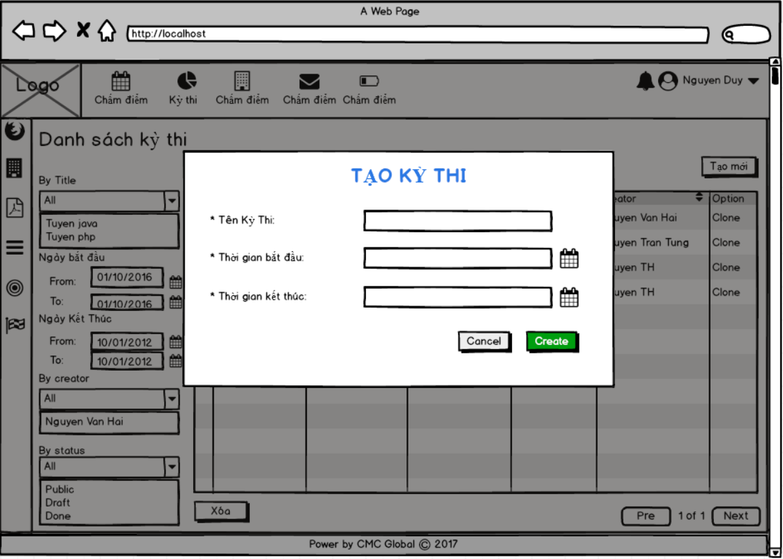SCREEN DESIGN TẠO KỲ THI:

* + - * 1. Clone Kỳ Thi

|  |  |  |  |  |  |  |  |  |  |  |  |  |  |  |  |  |  |
| --- | --- | --- | --- | --- | --- | --- | --- | --- | --- | --- | --- | --- | --- | --- | --- | --- | --- |
| * Actor : User Manager, admin gọi chung actor * Purpose : actor tạo 1 bản sao kỳ thi từ danh sách các kỳ thi * Require : * Actor nhìn vào màn hình home sau đó vào mục quản lý kỳ thi để nhìn danh sách các kỳ thi * Từ màn hình danh sách các kỳ thi chúng ta có thể [*SORT KỲ THI*], [*FILTER KỲ THI*], [S*EARCH KỲ THI]* . * Sau khi tìm được kỳ thi mà chúng ta muốn tạo bản sao thì nhấn vào biểu tượng clone sẽ hiện ra 1 popup có các thông số giống như kỳ thi ban đầu bao gồm các trường:  |  |  |  |  | | --- | --- | --- | --- | | **STT** | **Tiêu đề** | **Giải thích** | **Ngoại lệ** | | 1 | Tên kỳ thi | “Tên của kỳ thi" thêm mã hậu tố để phân biệt với kỳ thi mà nó clone vd: 01,02 | Không được trống, nếu không điền gì thì sẽ có thông báo HA_01 | | 2 | Trạng thái | Mặc định là draft, không thể sửa được trường này, chỉ có thể sửa khi vào chi tiết của kỳ thi đó . |  | | 3 | Thời gian thi | Có 2 mục datepicker để chọn thời gian bắt đầu và kết thúc của kỳ thi | Không được để trống, nếu không điền gì thì sẽ có thông báo HA_02 |  * Sau khi clone có các chức năng: [*Cập nhật Kỳ Thi*] như kỳ thi bình thường | |
| **MÃ** | **MESSAGE** |
| HA_01 | “Tên kì thi không được để trống” |
| HA_02 | “Thời gian kì thi không được để trống” |

* 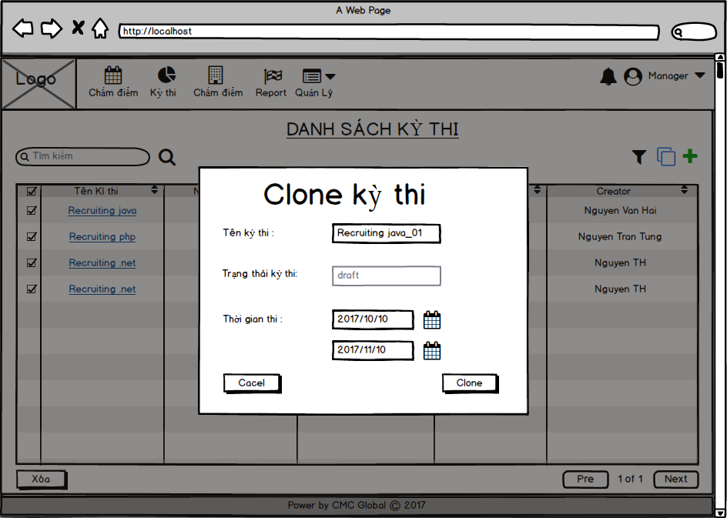Screen design:
  + - 1. View List Kỳ Thi

|  |  |  |  |
| --- | --- | --- | --- |
| * Actor : Manager * Purpose: Manager xem danh sách kỳ thi, từ danh sách đó Manager có thể filter, search, sort kỳ thi theo các tiêu chí | | | |
| CHỨC NĂNG | MÔ TẢ YÊU CẦU | NGOẠI LỆ (Error Message) | CHỨC NĂNG LIÊN QUAN |
| VIEW LIST KỲ THI | - Sau khi chọn chức năng Quản Lý Kỳ Thi, hệ thống sẽ hiển thị ra màn hình view list kỳ thi. Dữ liệu của kỳ thi sẽ được trình bày dưới dạng bảng dữ liệu - Các trường của kỳ thi được hiển thị trong bảng dữ liệu bao gồm Tên Kỳ Thi, Ngày Bắt đầu, Ngày kết thúc, Người tạo, Trạng Thái, Mã Code Kỳ Thi (nếu có)  - Trong màn hình view list cũng có một trường để select box tương ứng với từng kỳ thi, trường select box có thể được sử dụng để chọn toàn bộ kỳ thi được hiển thị ra.  - Mặc định khi view list kỳ thi, filter sẽ được mặc định là all theo tất cả các trường. Sort sẽ được sắp xếp mặc định là draft được đưa lên đầu tiên |  | * Screen Design:   *SCREEN DESIGN VIEWLIST KỲ THI*     * Chức năng liên quan:   [*SORT KỲ THI*],  [*FILTER KỲ THI*],  [S*EARCH KỲ THI*] |
| SORT KỲ THI | - Từ những trường được hiển thị trong bảng dữ liệu view list, Manager có thể sắp xếp tăng dần, giảm dần, alphabel, ngày/tháng/theo các trường dữ liệu có trong bảng. - Mặc định tất cả những kỳ thi có trạng thái là Draft sẽ được sắp xếp lên đầu tiên  - VD: Trường người tạo sẽ sắp xếp theo alphabel, trường ngày bắt đầu, ngày kết thúc sẽ được sắp xếp theo thứ tự mới nhất đến cũ nhất |  | * Screen Design:   *SCREEN DESIGN VIEWLIST KỲ THI*   * Chức năng liên quan: [*VIEW LIST KỲ THI*] |
| FILTER KỲ THI | - Từ những trường được hiển thị trong bảng dữ liệu view list, Manager có thể thực hiện filter kỳ thi theo các trường như tên kỳ thi, trạng thái, ngày bắt đầu, ngày kết thúc, người tạo, mã code kỳ thi - Mặc định khi view list kỳ thi, filter sẽ được mặc định là all theo tất cả các trường. |  | * Screen Design:   *SCREEN DESIGN VIEWLIST KỲ THI*   * Chức năng liên quan: [*VIEW LIST KỲ THI*] |
| SEARCH KỲ THI | - Từ những trường được hiển thị trong bảng dữ liệu view list, Manager có thể thực hiện search kỳ thi theo tên kỳ thi, hoặc mã code của kỳ thi |  | * Screen Design:   *SCREEN DESIGN VIEWLIST KỲ THI*   * Chức năng liên quan: [*VIEW LIST KỲ THI*] |

SCREEN DESIGN VIEWLIST KỲ THI

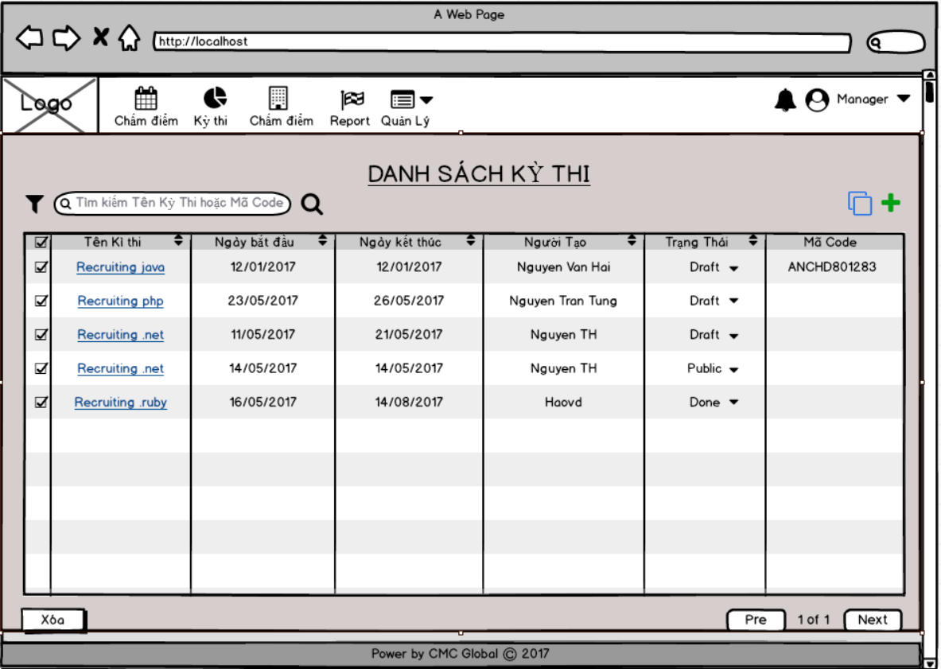

* + - 1. View Detail Kỳ Thi

|  |  |  |  |
| --- | --- | --- | --- |
| * Actor: Manager * Purpose : Manager có thể xem những thông tin của kỳ thi như thời gian, trạng thái, đề thi trong kì thi, người tham gia, người chấm từ danh sách kỳ thi đã có * Requirement:   + Manager sau khi log in vào hệ thống, và chọn chức năng quản lý kì thi, màn hình sẽ hiển thị ra list kì thi đã tạo trước đó   + Manager click vào tên tương ứng với từng kì thi để hiển thị ra detail của kỳ thi   + Phần Detail của Kỳ Thi sẽ hiển thị các mục thông tin: thông tin chung, người tham gia, người chấm đề thi. | | | |
| CHỨC NĂNG | MÔ TẢ YÊU CẦU | NGOẠI LỆ (Error Message) | CHỨC NĂNG LIÊN QUAN |
| THÔNG TIN KỲ THI | - Ở mục thông tin kỳ thi hệ thống sẽ phải hiển thị ra những thông tin: Tên kỳ thi, Người Tạo, Trạng Thái, Thời gian bắt đầu, Thời gian kết thúc, Số lượng người tham gia  - Tạo mã code kỳ thi:   * Sau khi actor vào xem chi tiết kỳ thi nhấn vào tạo mã thi, hệ thống sẽ tự sinh ra 1 mã 15 ký tự ngẫu nhiên (gồm số và chữ) có trạng thái expired và public, khi mã code được tạo trạng thái mặc định là public, sau khi mã code được dùng thì nó chuyển trạng thái thành expired. * Sau khi thi xong và submit thì kết quả sẽ được hiển thị trong danh sách thí sinh trong chi tiết của kỳ thi đó và mã code chuyển trạng thái thành expired. Không xóa mã code đi |  | * Screen Design: [SCREEN DESIGN VIEW ] * Chức năng liên quan: |
| NGƯỜI THAM GIA THI | - Ở mục người tham gia, hệ thống sẽ hiển thị ra những người tham gia kỳ thi dưới dạng bảng dữ liệu bao gồm các trường tên Tài khoản, department, position, Email, Full Name và column check box.  - Ứng với từng tài khoản, Manager có thể click vào tài khoản, hệ thống sẽ chuyển sang màn hình hiển thị điểm của user trong kỳ thi đó.  - Ở mục này, hệ thống cũng có thể hiển thị được một thanh search người tham gia, một icon “thêm người tham gia”, một icon “xóa người tham gia”, và  - Hệ thống cũng có thể hiển thị được các chức năng như filter, sort trong list người tham gia |  | * Screen Design:   *SCREEN DESIGN VIEW NGƯỜI THAM GIA*   * Chức năng liên quan:   [*Filter Người Tham Gia*  [Sort Người Tham Gia]  [*Seach Người Tham Gia*]  [UPDATE NGƯỜI THAM GIA THI] |
| NGƯỜI CHẤM | - Ở mục người chấm thi, hệ thống sẽ hiển thị ra danh sách người chấm thi dưới dạng bảng bao gồm các thông tin Tên người chấm, department và column check box  - Hệ thống cũng hiển thị ra những chức năng như thêm người chấm, xóa người chấm |  | * Screen Design: * Chức năng liên quan:   [UPDATE NGƯỜI CHẤM] |
| ĐỀ THI | - Ở mục đề thi, hệ thống sẽ hiển thị ra danh sách đề thi dưới dạng bảng bao gồm các thông tin Tên Đề Thi, Thể Loại Đề Thi, Số lượng câu hỏi, thời gian thi, người tạo và column check box.  - Hệ thống cũng hiển thị ra những chức năng như thêm đề thi, bỏ đề thi ra khỏi kỳ thi |  | * Screen Design:   *SCREEN DESIGN VIEW ĐỀ THI TRONG KỲ THI*   * Chức năng liên quan:   [UPDATE ĐỀ THI] |
| BÀI THI | - Ở mục bài thi, hệ thống sẽ hiển thị ra danh sách bài dưới dạng bảng bao gồm các thông tin, Tài Khoản, Bài Thi, Điểm Trắc Nghiệm, Điểm Tự Luận  - Hệ thống cũng hiển thị ra những chức năng như Tài Khoản, Bài Thi, Điểm Trắc Nghiệm, Điểm Tự Luận  - Khi Manager click trực tiếp vào tên mỗi bài thi, hệ thống sẽ hiển thị ra chi tiết của bài thi mà member đã làm. |  | * Screen Design:   *SCREEN DESIGN VIEW BÀI THI TRONG KỲ THI*   * Chức năng liên quan:   [*Filter Bài Thi*]  [*Search* *Bài Thi*]  [Sort *Bài Thi*]  [*Chi Tiết* *Bài Thi*] |
| BÁO CÁO | - Ở mục báo cáo, hệ thống sẽ hiển thị ra những biểu đồ thể hiện những thông tin như tổng số đề thi, tổng số câu hỏi, tổng số thí sinh, Điểm trung bình, Số lượng người tham gia, số lượng người không tham gia.  - Hệ thống cũng hiển thị ra chức năng Print để in ra báo cáo của kỳ thi |  | * Screen Design:   *[ Screen design báo cáo kỳ thi ]*   * Chức năng liên quan:   [Report về kỳ thi] |

* + - * 1. Filter Người Tham Gia
* Purpose : Manager filter người tham gia vào kỳ thi
* Requirement:
  + Trong danh sách những người tham gia thi ở view detail, manager có thể filter người tham gia theo tiêu chí department, điểm trắc nghiệm, điểm tự luận, position
  + Mặc định filter sẽ theo điều kiện là all
    - * 1. Seach Người Tham Gia
* Purpose : Manager search người tham gia vào kỳ thi
* Requirement:
  + Trong danh sách những người tham gia thi ở view detail, manager có thể search người tham gia theo tên.
    - * 1. Sort Người Tham Gia
* Purpose : Manager sort người tham gia vào kỳ thi
* Requirement:
  + Trong danh sách những người tham gia thi ở view detail, manager có thể sort người tham gia theo alphabel, thứ tự cao thấp tùy từng trường được hiển thị trong bảng dữ liệu.
    - * 1. Filter Bài Thi
* Purpose : Manager filter bài thi trong kỳ thi
* Requirement:
  + Trong danh sách những bài thi mà người tham gia đã làm, manager có thể filter bài thi theo các trường tên tài khoản, thể loại, điểm trắc nghiệm, điểm tự luận.
    - * 1. Sort Bài Thi
* Purpose : Manager sort bài thi trong kỳ thi
* Requirement:
  + Trong danh sách những bài thi mà người tham gia đã làm, manager có thể sort bài thi theo các trường tên tài khoản, thể loại, điểm trắc nghiệm, điểm tự luận theo thứ tự alphabel với các trường dạng text hoặc từ cao xuống thấp với các trường dạng số.
    - * 1. Search Bài Thi
* Purpose : Manager sort bài thi trong kỳ thi
* Requirement:
  + Trong danh sách những bài thi mà người tham gia đã làm, manager có thể search bài thi theo trường tên account tham gia thi.
    - * 1. Chi Tiết Bài Thi
* Actor: Manager
* Purpose: Manager xem chi tiết một bài thi của thí sinh
* Flow:
* Từ màn hình chi tiết của 1 kỳ thi, manager nhìn vào danh sách bài thi, bấm vào bài thi để xem chi tiết bài thi đó, chi tiết của bài thi sẽ lưu lại các đáp án mà thí sinh đã làm .
* Thông tin chi tiết hiển thị sẽ bao gồm: Tên đề thi, tên thí sinh, thể loại đề, thời gian làm thực tế/thời gian quy đinh, điểm tự luận/số câu hỏi, điểm trắc nghiệm/số câu hỏi.
* Nội dung hiển thị các câu hỏi trắc nghiệm,tự luận có trong đề, ngay bên phải có điểm, các đáp án đã disable không thể chỉnh sửa gì nữa.
* Screen design:

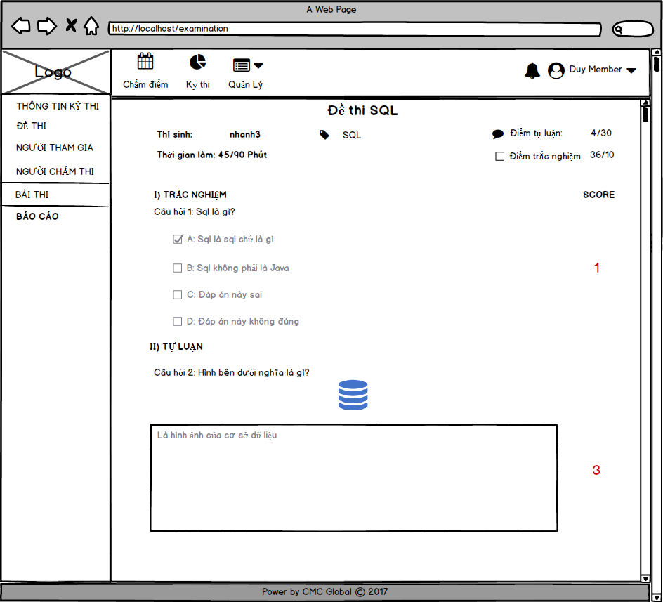

SCREEN DESIGN VIEW THÔNG TIN KỲ THI

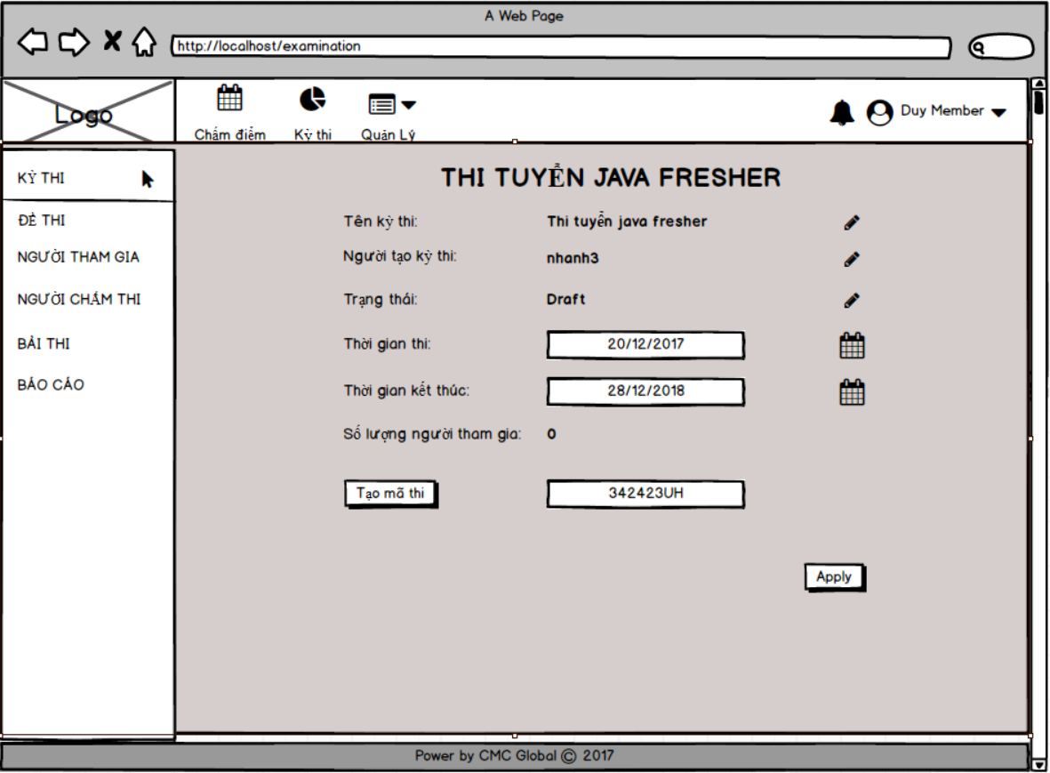

SCREEN DESIGN VIEW ĐỀ THI TRONG KỲ THI

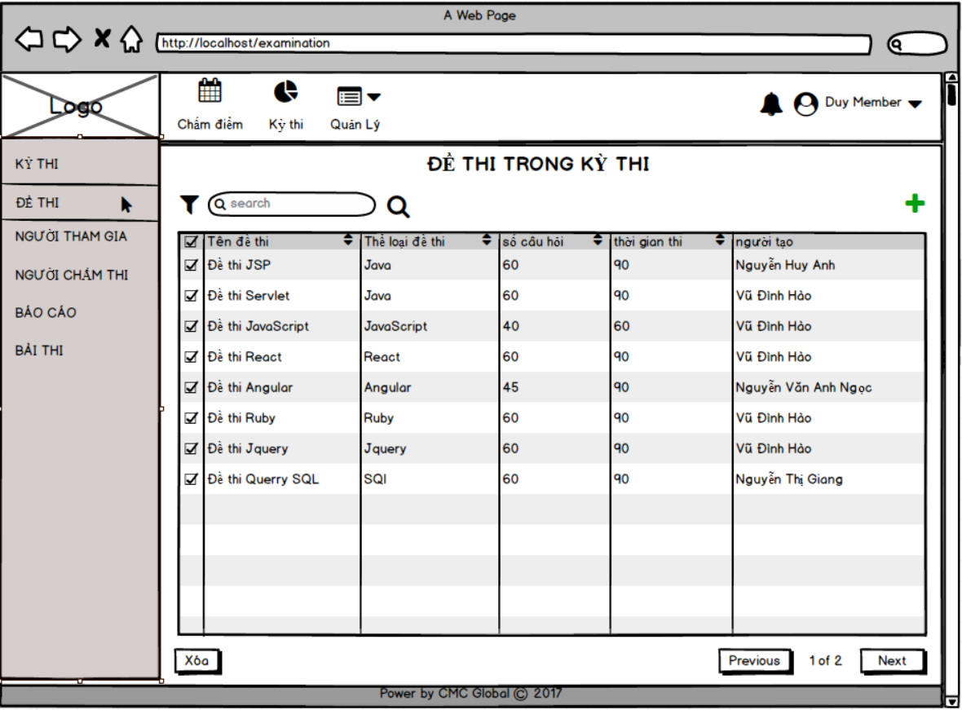

SCREEN DESIGN VIEW NGƯỜI THAM GIA

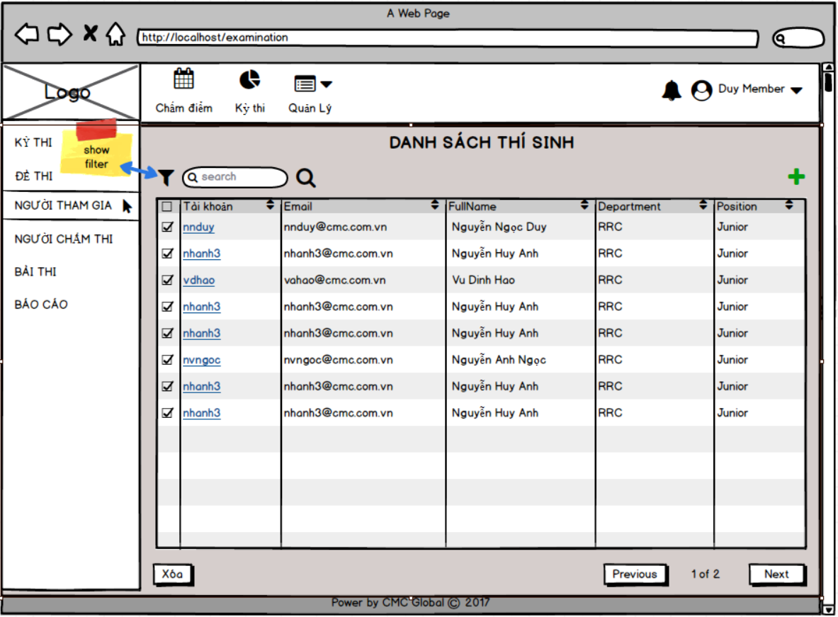

SCREEN DESIGN VIEW BÀI THI TRONG KỲ THI

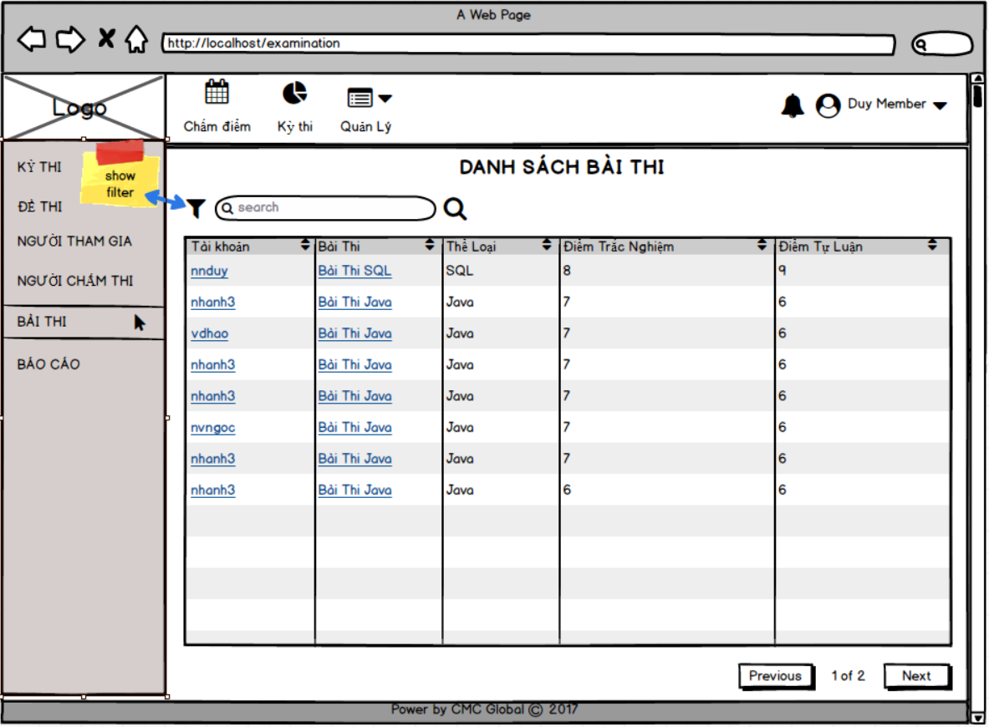

* + - 1. Cập nhật Kỳ Thi

|  |  |  |  |
| --- | --- | --- | --- |
| * Actor: Manager * Purpose : Manager update thông tin của kỳ thi đã tạo từ trước * Requirements :   + Manager sau khi log in vào hệ thống, và chọn chức năng quản lý kì thi, màn hình sẽ hiển thị ra list kì thi đã tạo trước đó   + Manager click vào tên tương ứng với từng kì thi để hiển thị ra detail của kỳ thi | | | |
| CHỨC NĂNG | MÔ TẢ YÊU CẦU | NGOẠI LỆ (Error Message) | CHỨC NĂNG LIÊN QUAN |
| UPDATE THÔNG TIN KỲ THI | - Ở từng mục tương ứng trong phần view detail kỳ thi khi hover chuột qua từng trường, màn hình sẽ hiển thị ra icon bút chì với các trường **tên kỳ thi**, **người tạo,**  hoặc icon date picker với các trường thời gian đề manager có thể click vào đó sau đó thay đổi những thông tin tương ứng.  - Ở mục trạng thái kỳ thi, Manager có thể chủ động thay đổi trạng thái kỳ thi nhưng phải đảm bảo các ngoại lệ được định nghĩa ở mục Trạng Thái Kỳ Thi  - Ở mục này tất cả những thông tin thay đổi sẽ được lưu lại sau khi Manager click vào button **Apply** |  | * Screen Design: * Chức năng liên quan:   [View Detail Kỳ Thi]  [*TRẠNG THÁI KỲ THI*] |
| UPDATE NGƯỜI THAM GIA THI | - Ở mục người tham gia thi trong view detail, manager có thể update thêm những user vào thi hoặc bỏ đi những user đã được thêm vào trước đó. |  | * Screen Design: * Chức năng liên quan:   [View Detail Kỳ Thi] |
| UPDATE NGƯỜI CHẤM | - Ở mục người chấm thi trong view detail, manager có thể update thêm những user vào chấm thi hoặc bỏ đi những user chấm thi đã được thêm vào trước đó. |  | * Screen Design: * Chức năng liên quan:   [View Detail Kỳ Thi] |
| UPDATE ĐỀ THI | - Ở mục người chấm thi trong view detail, manager có thể update thêm những đề thi vào kỳ thi hoặc bỏ đi những đề thi đã được thêm vào trước đó. |  | * Screen Design: * Chức năng liên quan:   [View Detail Kỳ Thi] |
| UPDATE BÁO CÁO | - Ở mục báo cáo trong view detail, hệ thống sẽ tự cập nhật những thay đổi thông tin trong hệ thống để tự cập nhật lại dữ liệu, từ đó biểu đồ sẽ được thay đổi. |  | * Screen Design: * Chức năng liên quan:   [View Detail Kỳ Thi] |

SCREEN DESIGN UPDATE THÔNG TIN KỲ THI

**MÔ TẢ MÀN HÌNH**

* Actor : User Manager
* Purpose : User Manager sửa người chấm thi
* Require:
  + User Manager sau khi log in vào hệ thống, và chọn chức năng quản lý kì thi, màn hình sẽ hiển thị ra list kì thi đã tạo trước đó
  + Từ màn hình view list kỳ thi, Manager click vào detail của kỳ thi muốn sửa, sau đó hệ thống sẽ hiển thị ra màn hình detail cho kỳ thi mà manager vừa lựa chọn.
  + Sau đó manager sẽ tùy chọn từng mục thông tin cần update

Cập nhật tên kỳ thi

* Flows :
  + Ở mục thông tin thời gian của từng kì thi, ta thay đổi bằng cách hover chuột vào mục thông tin này của kỳ thi. Sau đó một form input sẽ được hiện ra để Manager thay đổi tên của kỳ thi.
  + Manager click vào button **Apply** để lưu lại những thay đổi vừa update.

Cập nhật thời gian của kỳ thi

* Flows:
  + Ở mục thông tên của kì thi, ta thay đổi bằng cách click vào date picker của ngày bắt đầu, và ngày kết thúc.
  + Sau đó Manager click vào button **Apply** để lưu lại những thay đổi.

Cập nhật trạng thái của kỳ thi

* Flows:
  + Ở mục trạng thái của kỳ thi, ta thay đổi bằng cách click vào icon ► của trạng thái kỳ thi. Một dropdown list được xổ xuống bao gồm các trạng thái của kỳ thi. Nhưng khi chuyển trạng thái phải đảm bảo yêu cầu về ngoại lệ được miêu tả ở phần tạo kỳ thi
  + Sau đó Manager click vào button **Apply** để lưu lại những thay đổi.

Cập nhật Đề thi

* Flows:
  + Ở mục ĐỀ THI, ta click vào form search để search những đề thi có trong kỳ thi
  + Manager muốn thêm đề thi vào kỳ thi, Manager sẽ click vào icon **+**, hệ thống sẽ redirect ra màn hình list đề thi trong hệ thống, sau đó manager sẽ click vào check box tương ứng với những đề thi muốn thêm
  + Manager sẽ click vào ADD để xác nhận thêm những đề thi đã chọn vào kỳ thi
  + Sau khi manager đã click vào ADD, hệ thống sẽ redirect lại tab Đề Thi trong view detail, lúc này danh sách Đề Thi của kỳ thi sẽ được cập nhật.
  + Manager muốn bỏ đi đề thi của kỳ thi, Manager sẽ click vào icon “thùng rác” tương ứng với đề thi muốn bỏ, đề thi đó sẽ được loại bỏ khỏi kỳ thi.

Cập nhật người tham gia vào kỳ thi

* Flows:
  + Ở mục NGƯỜI THAM GIA, ta click vào form search để search những người tham gia có trong kỳ thi
  + Manager muốn thêm người tham gia vào kỳ thi, Manager sẽ click vào icon **+**, hệ thống sẽ redirect ra màn hình list account trong hệ thống, sau đó manager sẽ click vào check box tương ứng với những người tham gia muốn thêm. Ở mục này manager có thể search, sort, filter user theo các tiêu chí để tìm ra những user phù hợp.
  + Manager sẽ click vào ADD để xác nhận thêm người tham gia đã chọn vào kỳ thi
  + Sau khi manager đã click vào ADD, hệ thống sẽ redirect lại tab NGƯỜI THAM GIA trong view detail, lúc này danh sách user của kỳ thi sẽ được cập nhật.
  + Manager muốn bỏ đi người tham gia trong kỳ thi, Manager sẽ click vào icon “thùng rác” tương ứng với người tham gia muốn bỏ, người tham gia đó sẽ được loại bỏ khỏi kỳ thi.

Cập nhật người chấm trong kỳ thi

* Flows:
  + Ở mục NGƯỜI CHẤM THI, Manager muốn thêm người chấm vào kỳ thi, Manager sẽ click vào icon **+**, hệ thống sẽ redirect ra màn hình list account trong hệ thống, sau đó manager sẽ click vào check box tương ứng với những người chấm muốn thêm. Ở mục này manager có thể search, sort, filter user theo các tiêu chí để tìm ra những user phù hợp.
  + Manager sẽ click vào ADD để xác nhận thêm người chấm đã chọn vào kỳ thi
  + Sau khi manager đã click vào ADD, hệ thống sẽ redirect lại tab NGƯỜI CHẤM trong view detail, lúc này danh sách người chấm chi của kỳ thi sẽ được cập nhật.
  + Manager muốn bỏ đi người chấm trong kỳ thi, Manager sẽ click vào icon “thùng rác” tương ứng với người chấm muốn bỏ, người chấm đó sẽ được loại bỏ khỏi kỳ thi.
    - 1. Xóa Kỳ thi
* Actor : User Manager
* Purpose : User Manager xóa kỳ thi
* Requirements :
  + Từ danh sách kỳ thi được hiển thị ở phần view list kỳ thi. Manager chọn select box vào kỳ thi muốn xóa hoặc có thể chọn nhiều kỳ thi muốn xóa bằng cách chọn vào nhiều box tương ứng
  + Sau đó manager sẽ click vào button “Xóa” để thực hiện việc xóa những kỳ thi đã chọn
  + Hệ thống sẽ hiển thị ra một pop-up để xác nhận việc xóa hoặc hủy thao tác xóa.
* Other related functions: NA
  + - 1. Chấm điểm tự luận
* Actor: User manager
* Purpose: Được sử dụng để chấm điểm cho bài test tự luận trong kì thi
* Request:
  + User manager khi tạo kì thi sẽ assign cho user member hoặc user manager khác để chấm các bài thi tự luận trong kì thi
  + Những người được gán để chấm bài tự luận sẽ có thể view được các gợi ý đáp án của bài thi tự luận để chấm theo khung điểm từ gợi ý đáp án
    - 1. Report về kỳ thi

##### **Xem report theo từng kỳ thi**

* Actor: User manager, admin gọi chung là actor .
* Purpose: Được sử dụng để thống kê ra những thông tin tổng quan về 1 kỳ thi
* Requirements:
  + Vào chi tiết kỳ thi sau đó vào mục báo cáo của kỳ thi đó thì hệ thống sẽ chuyển đến màn hình chi tiết báo cáo bao gồm các trường như sau:

|  |  |  |
| --- | --- | --- |
| STT | Các trường hiển thị | Giải thích |
|  | Tên kỳ thi | Hiển thị thông tin kỳ thi |
|  | Người tạo kỳ thi | Người tạo ra kỳ thi |
|  | Người chấm thi | Người được chọn chấm thi |
|  | Thời gian thi | Thời gian kỳ thi diễn ra( đầy đủ ngày tháng năm) |
|  | Tổng số đề thi | Tổng số câu hỏi trong đề thi |
|  | Tổng số câu hỏi | Tổng số câu hỏi có trong đề thi |
|  | Số câu khó | Tổng số câu hỏi khó |
|  | Số câu trung bình | Tổng số câu hỏi trung bình |
|  | Số câu dễ | Tổng số câu hỏi dễ |
|  | Tổng số thí sinh | Tổng số thí sinh |
|  | Bảng phân loại theo thang điểm | Sẽ phân theo các mức thang điểm điểm kém, điểm khá, điểm giỏi, tương ứng là số lượng thí sinh ứng với số điểm đó |
|  | Số người không tham gia | Số người không tham gia |
|  | Điểm trung bình | Điểm trung bình toàn kỳ thi |

* + Tổng số đề thi, số câu hỏi dễ, khó, trung bình sẽ có biểu đồ tròn theo phần trăm.
  + Biểu đồ tròn thể hiện các tỉ lệ bảng phân loại thang điểm theo phần trăm.
* Other relevant functions: N/A
* 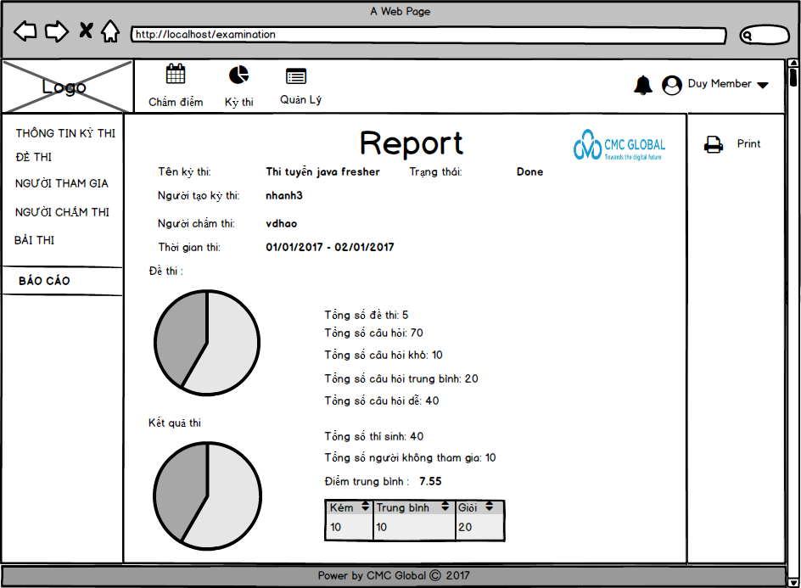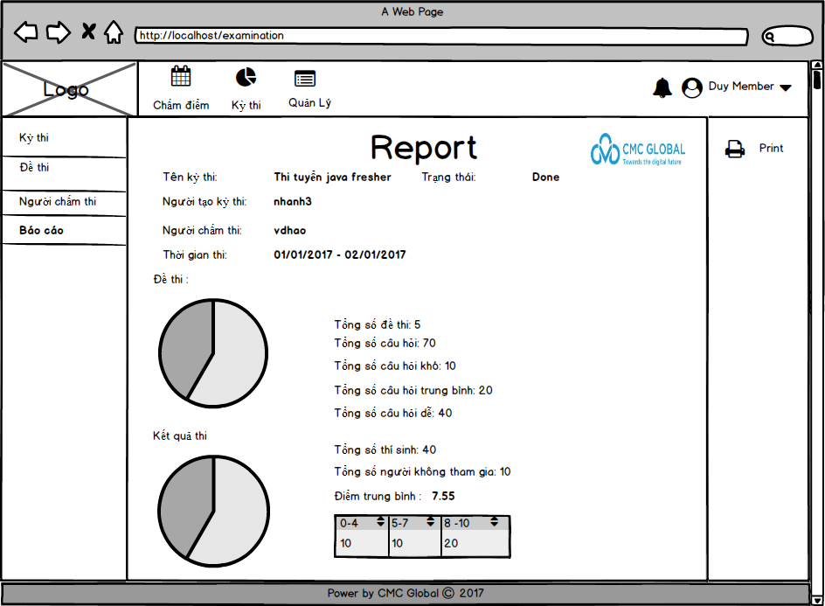Screen design báo cáo kỳ thi :
  + - * 1. **Xuất báo cáo theo từng kỳ thi**
* Actor: User manager, admin gọi chung là actor
* Purpose*:* Actor có thể sử dụng chức năng này để xuất ra báo cáo của từng kỳ thi trong hệ thống.
* Requirements:
  + Sau khi actor xem qua báo cáo của từng kỳ thi muốn xuất báo cáo ra file pdf thì nhấn vào nút xuất file pdf, thì sẽ hiện ra 1 popup để chọn vị trí lưu file, sau khi nhấn save thì ta có file pdf bao gồm các trường như trong miêu tả [***Xem report theo từng kỳ thi***] định dạng pdf.
* Other relevant functions: [***Xem report theo từng kỳ thi***]
* Screen design:

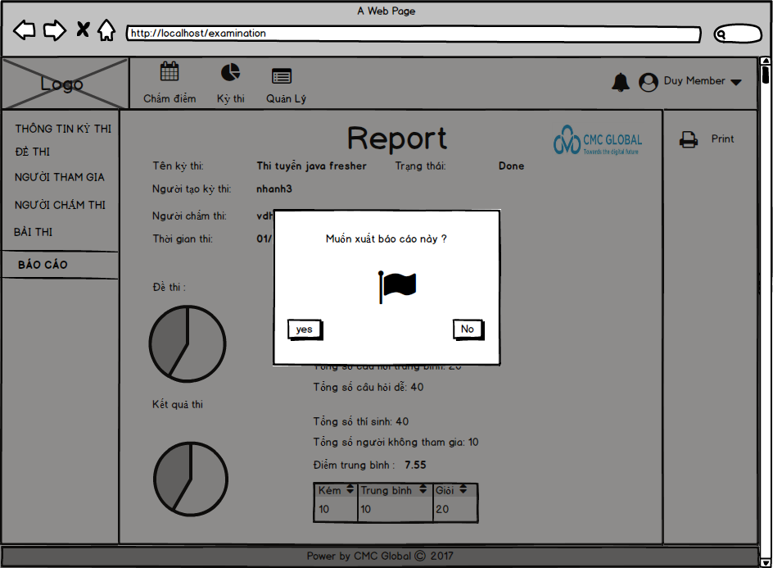

1. Non-functional requirements

Usability

Hệ thống dung trong nội bộ CMC Global với những quy trình nghiệp vụ và quy định chung của công ty cũng như tập đoàn CMC

Reliability

N/A

Performance

Supportability

N/A

Design Constraints

Mockup Design

On-line User Documentation and Help System Requirements

N/A

Purchased Components

N/A

Interfaces

User Interfaces

N/A

Hardware Interfaces

N/A

Software Interfaces

N/A

Communications Interfaces

N/A

Environment

Target Environment

N/A

Development Environment

N/A

Database

N/A

Licensing Requirements

N/A

Legal, Copyright, and Other Notices

N/A

Applicable Standards

N/A

1. Appendix

N/A

1. Wiki





8. 1. Message

|  |  |  |
| --- | --- | --- |
| **Tên Message** | **Code Message** | **Nội dung Message** |
| Mã code không tồn tại | NDUY_01 | Mã Code không tồn tại |
| Mã code không còn hiệu lực | NDUY_02 | Mã code của kỳ thi đã hết hạn |
| Form hiển thị | NDUY_03 | Bạn có muốn thực hiện bài thi + “Tên bài thi”  VD: Bạn có muốn thực hiện bài thi “Thi Sql beginner” |
| ½ Thời gian còn lại | NDUY_04 | Bạn đã làm bài được ½ thời gian |
| Thời gian còn lại còn 5 phút | NDUY_05 | Bạn còn 5 phút để làm bài |
| Thời gian còn lại còn 2 phút | NDUY_06 | Bạn còn 2 phút để làm bài |
| Message form xác nhận nộp bài | NDUY_07 | Bạn có muốn nộp bài |
| Form thông báo hết thời gian làm bài | NDUY_08 | Bạn đã hết thời gian làm bài |
| User name không đúng format | NDUY_09 | User name không đúng định dạng |
| Password không đúng format | NDUY_10 | Password không đúng định dạng |
| User name và Password không hợp lệ | NDUY_11 | User name và password không hợp lệ |
| From > To | NDUY_12 | Ngày “From” phải nhỏ hơn ngày “To” |
| Form xác nhận submit điểm | NDUY_13 | Bạn có muốn Submit Điểm không |

* 1. Format input, display
     1. **Độ dài tối đa của 1 trường**

Nếu field = null thì sẽ hiển thị rỗng

Nếu field != null và độ dài > 200 ký tự thì sẽ chỉ hiển thị 200 ký tự đầu tiên + dấu …

* + 1. **Format Date**

Nếu date = null thì sẽ hiển thị rỗng

Nếu date != null thì sẽ hiển thị theo format: dd/mm/yyyy

* + 1. **Format thời gian làm bài**

Nếu thời gian làm bài = null hoặc nhỏ hơn 0 thì sẽ hiển thị rỗng

Nếu thời gian làm bài != null và lớn hơn 0 thì sẽ hiển thị theo format: n + “p” (VD: 30p)

* + 1. **Format điểm thi**

Nếu điểm thi = null (chưa có điểm thi) hoặc điểm thi nhỏ hơn 0 hoặc lớn hơn 10 thì sẽ hiển thị rỗng

Nếu điểm thi != null và >= 0 và <= 10 thì sẽ hiển thị theo format là 1 số float (VD: 8, 8.5)

* + 1. **Format thời gian thi còn lại**

Hiển thị theo format như sau

Nếu > 1 giờ thì theo format: h giờ mm phút ss giây

Nếu < 1 giờ và > 0 giây thì theo format: mm phút ss giây

* + 1. **Format user name**

User name phải có từ 5 🡪 15 ký tự

* + 1. **Format Password**

Password phải có từ 5 🡪 15 ký tự

* + 1. **Format Mã code của kỳ thi**

Mã code có 15 ký tự, có số, có chữ

Được sinh ngẫu nhiên, khi gen thì các mã code không được trùng nhau

Mã code của kỳ thi có 2 trạng thái: expired, public

* + 1. **Email**

Regex:

/^(([^<>()\[\]\\.,;:\s@"]+(\.[^<>()\[\]\\.,;:\s@"]+)*)|(".+"))@((\[[0-9]{1,3}\.[0-9]{1,3}\.[0-9]{1,3}\.[0-9]{1,3}])|(([a-zA-Z\-0-9]+\.)+[a-zA-Z]{2,}))$/

* + 1. **Phone number**

Regex:

/\(?([0-9]{3})\)?([ .-]?)([0-9]{3})\2([0-9]{4})/

* + 1. **Identity card number**

Regex:

[0-9]{9}

* 1. Technical
     1. **Paging**
* Trên các màn hình [View List] sẽ được phân trang cụ thể như sau:
  + Mặc định hệ thống sẽ hiển thị 20 record trên 1 page
  + Nếu tổng số record > 20 và không phải là page cuối cùng thì cho phép User có thể click vào button “Next”
  + Nếu tổng số record > 20 và không phải là page đầu tiên thì cho phép User có thể click vào button “Prev”
* Khi User click vào button “”Next”” thì hệ thống sẽ hiển thị 20 record tiếp theo
* Khi User click vào button “Prev” thì hệ thống sẽ hiển thị 20 record trước đó
* Ngoài ra trên màn hình còn hiển thị thông tin đang ở trang nào theo format: [page hiện tại] Of [Tổng số page]
  + 1. **Search**

Search theo full text search